كلية التربية

مادة الرسم في التربية والتعليم

إعداد
عائشة يوسف سنتينا

2010-2011
المقدمة
لعبت التربية دورا مهما في المجتمعات على مدى العصور الماضية منذ بداية الخليقة إلى يومنا هذا. وانطلاقا من أهميتها في تنشئة الأجيال ودورها الكبير في تقدم المجتمعات وتطورها، كانت التربية محط اهتمام الكثير من المختصين الذين أيقنوا فعاليتها وقدرتها على الرقي بالمجتمع إلى أرفع المستويات من مختلف النواحي العلمية والأدبية والأخلاقية وحتى الاقتصادية والسياسية.
ولتكون التربية قادرة على الرقي، لابد أن تكون مدعومة بمناهج تعليمية فعالة، تراعي التطور والتقدم العلمي والتكنولوجي،علما أن هذه المناهج يجب أن تواكب بنشاطات منهجية وأخرى لا منهجية. من هذه النشاطات ما يلاقي استحسان التلاميذ ومنها ما يعاني من التهميش. مادة الرسم هي إحدى النشاطات المنهجية الصفية المهمشة من قبل التلاميذ والأساتذة، رغم أننا جميعا نعلم مدى أهمية هذه المادة من الناحية التربوية، حيث أنها ليست فقط عاملا من عوامل الترويح عن النفس، بل أيضا مساعدا مهما إن لم يكن أساسيا في الكشف عن أي اختلال نفسي أو اضطراب سلوكي لدى التلاميذ، فهي فرصته للتعبير عما يختلج في داخله من مشاعر إيجابية أو سلبية.
إضافة إلى ذلك، فإن الرسم ليس فقط وسيلة للكشف عن اضطرابات السلوك بل أيضا هو أحد الوسائل العلاجية لها. وانطلاقا من الأهمية الكبيرة لهذه المادة من الناحية التربوية النفسية والاجتماعية وبسبب التهميش الفعلي لها، وإيمانا مني بفعاليتها وأهمية دورها في التربية بمختلف نواحيها وأبعادها، جاءت هذه الدراسة لتضئ على الجانب المهم لدور مادة الرسم الفعال في التربية في مختلف المجالات.

مشكلة الدراسة
تعاني مادة الرسم في مناهجنا التعليمية ومدارسنا من التهميش رغم أهميتها وقدرتها على تفادي مشاكل كثيرة من الممكن أن يواجهها المعلم، وكذلك قدرتها على الكشف عن المشكلة وأسبابها العميقة الكامنة في نفس التلميذ وأحيانا الخفية التي من الممكن أن يخفيها لأنه لا يحب الكلام أو بعبارة أخرى لأنه كتوم.
إضافة إلى ذلك، فإننا نعاني في أيامنا هذه من انتشار فضائيات الأطفال غير التربوية بشكل كبير وتعددها وتنوعها، وهذه الفضائيات تؤثر بشكل و بآخر على هؤلاء التلاميذ من مختلف النواحي الاجتماعية والنفسية والسلوكية، حتى بات من الطبيعي رؤية مشاهد العنف والدماء والتخريب في برامج الأطفال، ناهيك عن السلوك السيئ والمرفوض اجتماعيا الذي يعرض بشكل مضحك حتى بات التلميذ يرى فيه المرح فيقلده ظنا منه أنه سيفرح من حوله بهذه التصرفات السيئة. وما عادت تحلو جلسات التلفاز إلا بهذه البرامج "اللاتربوية" إذا صح التعبير.
أهمية الدراسة
تكمن أهمية الدراسة في إيضاح مدى أهمية مادة الرسم في التعليم من خلال دورها في تجنب العديد والكثير من المشاكل مع التلاميذ التي من الممكن أن نواجهها أثناء التعليم، وكذلك تسهيل اكتشاف المشاكل النفسية والاجتماعية التي يعاني منها التلميذ خاصة ذلك التلميذ الهادئ جدا الذي لا تبدو عليه أي علامة علامات المشاكل الاجتماعية أو النفسية. وأيضا للرسم أهمية في تفادي تفاقم العديد من المشاكل حيث يتم اكتشافها مبكرا وعلاجها فورا قبل الوصول إلى ما لا تحمد عقباه.

أهداف الدراسة
لعل أبرز هذه الأهداف هو إعطاء مادة الرسم حجمها الطبيعي بالنسبة لباقي المواد نظرا لأهميتها حيث باتت تفرض نفسها في ظل الأساليب التربوية الحديثة التي نواكبها في أيامنا هذه، فليس الهدف جعلها مادة أساسية توازي مواد اللغة والرياضيات والعلوم، وإنما إعطاؤها أهمية تجعلها تقوم بدورها الذي وجدت من أجله.
أسئلة الدراسة
أما أسئلة الدراسة فهي على الشكل التالي:
ما هو الرسم الحر والرسم الموجه؟ إلى أي مدى يتفوق الرسم الحر على الرسم الموجه في العملية التربوية من حيث اكتشاف المشاكل أو اضطرابات السلوك لدى التلاميذ؟ هل مادة الرسم هي مادة صفية فقط ولا مكان لها في النشاطات اللاصفية؟ هل النظرية النفسية القائلة بأن صاحب الرسم المشوه أو الناقص هو يعاني من اضطراب نفسي أو سلوكي، ما زالت سارية إلى يومنا هذا مع انتشار فضائيات الأطفال غير التربوية وتعددها؟ إلى أي مدى تؤثر هذه الفضائيات على سلوك التلميذ ونفسيته، وهل لها دور في الاضطرابات النفسية والسلوكية لدى التلميذ؟
فرضية الدراسة
ليس كل تلميذ يرسم رسما مشوها أو ناقصا هو يعاني من اضطراب في سلوكه أو من مشكلة نفسية.

التعريفات
إن المتغيرات في هذا البحث هي: الرسم، رسوم الأطفال، الرسوم المتحركة، اضطراب السلوك والمشكلة النفسية. وتجدر للأهمية تعريف كل منها.
الرسم
هو التعبير عن الأفكار وما يخالج النفس بلغة بصرية قوامها الخطوط والأشكال والألوان.
أنواع الرسم
تتعدد أنواع الرسم من وجهات نظر عديدة ومن الوجهة العلمية وهي كالتالي: الرسم التشكيلي، الرسم التجريدي، الرسم التخطيطي، الرسم التنقيطي، الرسم الزخرفي، فن الرسم التوضيحي، الرسم السريالي.
مدارسه
المدرسة الواقعية :وهي المدرسة التي تنقل كل ما في الواقع والطبيعة إلى عمل فني طبق الأصل، فهي مجمل رصد لحالات تسجيلية كما اقتضاها الواقع من حيث الظروف السياسية والاقتصادية والدينية في عصر ما.
وقد تدخلت عواطف وأحاسيس الفنان في رصد هذه الأعمال فكان هناك الواقعية الرمزية والواقعية التعبيرية.
المدرسة الانطباعية: في هذه المدرسة حمل الفنان مرسمه وخرج للطبيعة وتخلى عن المراسم والغرف المغلقة .
إن هناك ما يسمى بالرصد لتلك الحالة المتجلية في الهواء الطلق، ليضفي الفنان على المشهد الماثل أمامه حالة حسية انطباعية، لها علاقة مباشرة مع إحساسه بالمشهد، بطريقة حسية سميت بالانطباعية. وقد تميزت أعمال الانطباعيين ومنهم الفرنسيين خاصة، بتركيز الفنان على عنصري الظل والنور.
المدرسة السريالية :انبثقت السريالية بفضل إطلاع الشاعر أندريه بريتون على أفكار الفيلسوف فرويد بين العقل والخيال وبين الوعي واللاوعي. استحدثت السريالية بسطوة الأحلام وبتلاعب الفكر الحر. ورسم السريالية هي نصف استعادة للذاكرة ونصف حلم مع حرية تامة في الصورة التلقائية .من أهم السرياليين: خوان ميرو، آرب، آيرنست. (بربرة، 2010).
المدرسة التجريدية: اهتمت المدرسة التجريدية الفنية بالأصل الطبيعي, ورؤيته من زاوية هندسية, حيث تتحول المناظر إلى مجرد مثلثات ومربعات ودوائر .وتظهر اللوحة التجريدية أشبه ما تكون بقصاصات الورق المتراكمة أو بقطع من الصخور أو أشكال السحب, أي مجرد قطع إيقاعية مترابطة ليس لها دلائل بصرية مباشرة, وإن كانت تحمل في طياتها شيئاً من خلاصة التجربة التشكيلية التي مر بها الفنان. الأشكال قائمة بذاتها, مبتكرة من ذوات الأفكار والأحاسيس, لا تدل غالباً على موضوع. وعموماً فإن المذهب التجريدي في الرسم, يسعى إلى البحث عن جوهر الأشياء والتعبير عنها في أشكال موجزة في داخلها الخبرات الفنية التي أثارت وجدان الفنان التجريدي. وكلمة "تجريد" تعني التخلص من كل آثار الواقع والارتباط به, فالجسم الكروي تجريد لعدد كبير من الأشكال التي تحمل هذا الطابع: كالتفاحة والشمس وكرة اللعب وما إلى ذلك. فالشكل الواحد قد يوحي بمعانٍ متعددة, فيبدو للمشاهد أكثر ثراء. ولا تهتم المدرسة التجريدية بالأشكال الساكنة فقط, ولكن أيضاً بالأشكال المتحركة خاصة ما تحدثه بتأثير الضوء, كما في ظلال أوراق الأشجار التي يبعثه ضوء الشمس الموجه عليه, حيث تظهر الظلال كمساحات متكررة تحصر فراغات ضوئية فاتحة, ولا تبدو الأوراق بشكلها الطبيعي عندما تكون ظلالاً, بل بشكل تجريدي. (إجابات،2010).
المدرسة الكلاسيكية :اتجهت المدرسة الكلاسيكية إلى الأخذ بالقوانين اليونانية الصارمة، التي يجب أن يلتزم بها كل الفنانين، وهى القيم الذهبية التي نادى بها أفلاطون. كانت هذه القيم تشمل التناسق والتوازن والجمال والاعتدال والبعد عن التعبير عن العواطف العنيفة الجامحة .تفترض المدرسة الكلاسيكية أن هناك "مثل أعلى" للجمال والفن يجب أن يتبعه الفنان. واشهر رسامي الكلاسيكية: دافشي، مايكل أنجلو، رافاييل.
المدرسة التعبيرية :نشأت التعبيرية في ألمانيا 1910. وفكرة التعبيرية في الأساس هي أن الفن ينبغي أن لا يتقيد بتسجيل الانطباعات المرئية بل عليه أن يعبر عن التجارب العاطفية والقيم الروحية. أهم الفنانين :هنري ماتيس، هنري روسو، بيكاسو. (بربرة، 2010).
الرسم الحر
هو استدعاء مقصود، ومحاولة للتعبير عن صور عقلية يستنبطها الطفل خلال نشاطه الذاتي في الفراغ، وملاءمات يديه لخواص الأشياء التي يتعامل معها.
الرسم الموجه
هو الرسم الذي يتحدد من خلال تعليمات محددة موجهة للطفل بأن يرسم موضوعاً معينا دون غيره. (غزالة مصطفى الطيف، 2009).
رسوم الأطفال
هي تلك التخطيطات الحرة التي يعبرون بها، على أي سطح كان، منذ بداية عهدهم بمسك القلم أي عندما يبلغون عشرة شهور تقريبا، إلى أن يصلوا مرحلة البلوغ. (منتديات مدرسة الزقازيق الثانوية بنين، 2010).
فوائد رسوم الأطفال
يمكن تلخيص الفوائد الناجمة عن استخدام الرسم مع الأطفال فيما يلي :
- التعبير عن الحاجات والرغبات والدوافع التي لا يستطيع الأطفال التلفظ بها شفهيا .
- البحث عن الصراعات الدفينة في الشخصية .
- التعرف على المشكلات السلوكية والانفعالية التي يعاني منها الطفل .
- التعرف على شبكة العلاقات الاجتماعية التي يعيش في ظلها الطفل, والأشخاص المؤثرين في حياته .
- التعرف على مدى علاقة الطفل بأشخاص معينين ومدى المشاعر الايجابية أو السلبية التي يكنها نحوهم .
- تفريغ طاقات الطفل في أمور ايجابية مثمرة .
- التعرف على الألوان وعلاقتها بالطبيعة والحياة الاجتماعية المحيطة, ودلالات استخدام الأطفال لها في رسوماتهم.
- تنمية الحس الجمالي والذوق الفني عند الطفل .
- تنمية روح الخيال عند الطفل .
- تفريغ الشحنات الانفعالية السلبية كالغضب والعدوان والخوف .
- وسيلة للتعبير والتواصل مع الآخرين عند الأطفال الانطوائيين .
- التعرف على الحالة التي يعيشها الطفل أثناء الرسم كالخوف والغضب والقلق .
- قياس التطورات العلاجية التي وصل إليها الطفل بعد إخضاعه للعلاج .
- التعرف على جوانب القوة والضعف الموجودة عند الطفل.(منتدى عالم الزوجية، 2006).
قياس الذكاء من خلال الرسوم
تعد العالمة "فلورنس كودإنف "صاحبة الفضل في تكوين أول اختبار مقنن لقياس ذكاء الأطفال من خلال رسومهم، وقد استنتجت من أبحاثها، وأبحاث من سبقها أن هناك علاقة وثيقة بين تكوين المفهومات المستنبطة من رسوم الأطفال، وبين ذكائهم العام. فالرسم بالنسبة للطفل الصغير وسيلة للتعبير، ولغة للتفاهم، أكثر مما هو فن لإظهار الجمال. وعلى ذلك نجد صغار الأطفال يرسمون ما انطبع في أذهانهم من مفاهيم عن الأشياء، لا ما يشاهدونه أمامهم من هذه الأشياء، وحتى لو وضع شيء مألوف أمام الطفل، وطُلبَ منه أن يرسمه، فإِنه يبدأ مباشرة في الرسم دون أن يهتم كثيراً بالنظر إليه، أو التأمل فيه، ثم أن الصورة التي يرسمها لهذا الشيء المألوف أمامه، قد لا تختلف كثيراً عن رسمه للشيء نفسه لو طلب منه أن يرسمه من الذاكرة.
ومع نمو الطفل سناً وعقلاً، فإنه يتعلم رسم الأشياء كما يراها والانتقال من الطور الأول إلى الطور الثاني، انتقالا تدريجيا ومستمرا. ومن الحقائق الأخرى التي قدمتها الدراسات في مجال فنون الأطفال، مبالغتهم في إظهار الجوانب التي يعطونها أهمية كبيرة، والمبالغة في تصغير العناصر التي لا يهتمون بها، أو حتى حذفها من الرسم، ويرتبط ذلك أيضا بحاجات الطفل وانفعالاته المختلفة.
وقد دلت نتائج الدراسات أن هنالك تشابها بين رسوم الأطفال بشكل عام، وبين الرسوم البدائية، وأن هناك صلة بين الاتجاهات المتبعة في رسوم الأطفال جميعاً، وتطور تعبيراتهم الفنية بصرف النظر عن بيئاتهم المختلفة، وأفادت النتائج الأكثر تخصصاً في مجال دراسة علاقة الذكاء بالرسم، أن هناك صلة كبيرة بين رسوم الأطفال وقدرات الذكاء لديهم وأن الأطفال ضعاف القدرات العقلية يميلون إلى نقل رسوم الآخرين أكثر من اعتمادهم على أنفسهم في التعبير، وإن الطفل الذي يظهر قدرة فائقة في التعبير الفني غالباً ما يظهر قدرة ملحوظة بالذكاء، فضلاً عن وجود نتائج تشير إلى أن هناك تشابها بين رسوم الأطفال المتخلفين عقلياً وبين من هم أصغر منهم سناً من الأطفال العاديين من ناحية عدم إدراكهم للتفاصيل وعلاقة الأشياء بالنسبة لبعضها البعض (أي التطابق معهم في مستوى العمر العقلي رغم الاختلاف بالعمر الزمني) وتفيد "كودإنف" أن تلك الملاحظات تتجلى على نحو أكبر في رسوم الأطفال لشكل الإنسان، وربما كان ذلك بسبب، أن شكل الإنسان هو أكثر الأشياء ألفة وأهمية بالنسبة للأطفال. وأن الأطفال حتى سن العاشرة تقريباً يميلون إلى رسم الأشخاص أكثر من الموضوعات الأخرى، مع وجود فروق ملحوظة في رسومهم تبعاً لمتغير النوع (ذكر- أنثى).
لهذه الأسباب، ولأن شكل الإنسان له من الألفة والبساطة ما يمكّن صغار الأطفال من محاولة رسمه بتفاصيله بشكل يبرز الفروق الفردية لكل منهم، فقد اختير رسم الإنسان بتفاصيله معياراً لقياس الذكاء، وقد فضل رسم الرجل على المرأة أو الطفل، لأنه غالباً ما يكون لزي الرجل طابعاً واحداً في حين أن ملابس النساء والأطفال كثيرة التنوع والاختلاف. وقد وضعت درجات ومعايير ثابتة لكل جزء من أجزاء رسم الرجل، ومدى إكمال عناصر الرسم أو غيابها (وبحسب عمر الطفل)، مثل وجود الرأس، الساقين، الذراعين، طول الجذع، ظهور الأكتاف، الرقبة، اتصال الذراعين والساقين، وجود الحواس، الملابس وتفاصيل أخرى أكثر دقة، يمنح الطفل عند رسمها درجة محددة، لتشكل بالتالي درجته الكلية التي تقارن بالمعيار الجماعي بالنسبة لعمره.
دراسة الشخصية عن طريق الرسم
إن الاعتقاد بأن كل فرد يضفي على تعبيراته الفنية شيئاً من سمات شخصيته وخصائصها، اعتقاد قديم دعمته الأبحاث الحديثة في ميدان علم النفس وميدان الفنون الجميلة، وبخاصة دراسات فرويد الذي يرى الفن مثل الأحلام دلائل يمكن استخدامها لسبر أغوار النفس البشرية. وقد وجدت "كارين ماكوفر" عندما كانت تقوم بتطبيق اختبار رسم الرجل لقياس ذكاء بعض الأطفال الذين حصلوا على نسب ذكاء متساوية، أنهم يعبرون في رسومهم للرجل عن اتجاهات مختلفة تماماً، وقد عززت "ماكوفر" هذه الملاحظات بمتابعة تعليقات الأطفال أثناء رسمهم لصورة الرجل، كما قامت بتطوير الاختبار، بعد أن تأكد لها إمكانية استخدامه بوصفه أداة إسقاطية، حيث جعلته اختباراً لرسم الشخص (أي شخص) بدلاً من رسم الرجل كي يصبح أداة لقياس الشخصية.
وعموماً تستند العديد من أدوات قياس الشخصية من خلال الرسم، على إطار نظري مفاده أن الفرد عندما يطلب منه رسم شخص فسوف يعتمد على مصادر ذهنية لحل هذه المشكلة، ومعنى هذا أنه سيختار من معلوماته الذهنية، وقيمه النفسية شعورياً ولا شعورياً. وبما أن النفس هي المنظار الذي نشاهد من خلاله كل أمور حياتنا، وبما أننا خلال فترة نمونا نتعلم أن نربط بين أحاسيس وإدراكات وانفعالات خاصة، وبين أعضاء معينة في أجسامنا، فإن هذه الارتباطات والأحداث جميعها لابد وأن تجعل الفرد يتأثر بصورة ذاته عند القيام برسم صورة شخص ما، ولذلك فرسم الفرد لصورة شخص، ما هي إلا إسقاط لتصوره عن نفسه وجسمه بشكل مباشر أو رمزي مقنع، وهكذا فإن الدراسة السيكولوجية لرسومات الأطفال ستظهر مختلف أنواع الإسقاط بالنسبة لحاجات الجسم ومختلف الصراعات النفسية.
ومن الجدير بالذكر أن العديد من الدراسات التي تعتمد الرسم أسلوبا لفهم الشخصية، قد استعانت بمفاهيم نظرية التحليل النفسي، كمفهوم الحتمية السيكولوجية، ومفهوم رمزية الدوافع اللاشعورية، وهذان المفهومان يؤكدان أن لكل سلوك يقوم به الفرد مهما كان مستغرباً، دلالته ودوافعه السيكولوجية الشعورية واللاشعورية، واعتماداً على هذين المفهومين استخدم فرويد أسلوب التداعي الحر، والتفسير الرمزي للأحلام، وفلتات اللسان للكشف عن محتويات اللاشعور. وعليه فإن لكل سلوك لفظي وحركي للمفحوص أثناء الرسم وقبله، بالإضافة إلى الرسم نفسه، دلالات سيكولوجية ظاهرة أو لا شعورية موغلة بالرمزية سواء أكانت هذه الدلالات واضحة للفاحص، أو لم تكن واضحة.
ويجب أن لا يفهم أن الإسقاط في الرسوم يتم بوضوح وببساطة دائماً، ففي بعض الحالات يقوم المفحوص بإظهار صراعاته النفسية المتمركزة حول عضو من الأعضاء، أو صفة من صفات الشخصية عن طريق التعويض، بل المبالغة في التعويض، فقد نلاحظ في رسوم طفلة ما تعاني الهزال الشديد، تركيزها على رسم جسم أنثوي ضخم مكتنز الشحم، وعلى العكس فقد تقوم طفلة متضايقة من ازدياد وزنها برسم امرأة نحيفة رشيقة حد المبالغة، أما المراهق الذي يشكو نحافة جسمه، وربما شكل جسمه الأنثوي، فكثيراً ما يرسم شخصاً مفتول العضلات تبدو عليه الرجولة والخشونة. ومثل تلك الإسقاطات تعبر عن رغبات عميقة الجذور، وربما تعبر بشكل صريح عن ضعف عضوي، أو تعويض مبالغ فيه لهذا الضعف، أو مزيج من هذه العوامل مجتمعة.
كما تفيد نتائج الدراسات أن الإسقاطات النفسية على الرسوم تعكس أيضاً تأثر الأفراد بعوامل أخرى كاتجاهاتهم نحو أشخاص مهمين في حياتهم مثل الوالدين، أو متأثرين بتجارب حياتية وبصيغ تعامل أثارت فيهم أحاسيس انفعالية معينة، أو باتجاهاتهم نحو الجنس الآخر أو المجتمع والحياة من ناحية عامة.(عبد الكريم سليم علي، سيكولوجية التعبير الفني لدى الأطفال).
تحليل رسوم الأطفال
يركز العلماء في تحليل رسوم الأطفال على رسم الشكل الإنساني وما يتعلق به من مظاهر محددة كالحجم والتفاصيل وخطوط الرسم وتعبيرات الوجه، وكون الشكل مرسوما من الجانب أو الأمام وأيضا وضع الشكل في حيز ورقة الرسم. كذلك أيضا التأكيد في الرسم على شيء معين, أو المبالغة في رسم شيء ما, أو الحذف, وكذلك الإهمال والتظليل أو المحو أو الضغط على الخطوط وأيضا التلقائية.
من هذه النماذج:
أولا: الحجم: يعطي الحجم في الأشكال المرسومة أهمية خاصة في إلقاء الضوء على شخصية الطفل من حيث واقعيته في تقدير ذاته فمثلا:
أ – الرسوم الكبيرة التي تشغل الصفحة كلها يتميز بها الأطفال العدوانيين وأيضا ذوي النشاط الزائد. وقد تعبر عن شعور الطفل بالعجز عن الحركة والإحباط. وقد تبرز رغبة الطفل في التعويض وإحساسه بعدم الثقة بالنفس فيرسم ما يتمنى تحقيقه.
ب – الرسومات الصغيرة تعبر عن الدونية ونقص الكفاءة أو الخوف والانطواء أو القلق .
ثانيا: التفاصيل: تعتبر التفاصيل مقياسا لإدراك الطفل واهتمامه بالبيئة، وقد تكون التفاصيل للملابس أو أجزاء الجسم مثل:
- الرأس: الرسم الكبير للرأس يدل على تعظيم الذات أو التماس القوة العقلية والفكرية، وربما يكون تكبير الرأس في بعض الحالات تعبيرا عن مشاعر النقص والعجز الجسمي. أما الرسم الصغير للرأس قد يكون تعبيرا عن الخجل أو إنكارا لمصدر انبعاث أفكار مؤلمة.
- العينان: إذا كانت متسعة ذات أهداب فهي تعبر عن الجاذبية. أما إذا كانت مغلقة أو من خلف نظارة سوداء فهي تعبير عن تجنب مناظر أو رؤية مؤلمة.
- الأذرع والأيدي: إذا كانت الأذرع طويلة قوية فهي تعبر عن الطموح والرغبة في التحكم والسيطرة وأحيانا العدوانية. أما الأذرع الطويلة الضعيفة فهي تعبر عن الحاجة إلى المساندة والعون. أما الأذرع القصيرة فهي تعبر عن انعدام الكفاح والشعور بنقص الكفاءة. وهناك أيضا مظهر حذف الأذرع من الشكل وهو يوحي بأن الطفل يشعر بعدم الكفاءة وانعدام القوة وأيضا عدم الشعور بالأمان وصعوبة التعامل مع البيئة. أما الأذرع المرفوعة فهي تعبير عن القلق وكذلك الأذرع المتجهة إلى الداخل.
الفم: إن التأكيد الزائد على رسم الفم أو تكبيره يعني اضطرابات في اللغة والكلام أو الاتكال أو الاعتماد على الغير. أما رسم الفم مع الأسنان فهو يعبر عن العدوان.
ثالثا: التظليل: إن لجوء الطفل إلى تشويه الشكل المرسوم أو تظليله فهو من الأطفال ذوي القلق وعدم التوافق مع بيئاتهم. فإذا استعمل الطفل تظليل الجسم كله فهذا يدل على القلق. أما إذا استعمل تظليل جزء معين يكون القلق مرتبط بهذا الجزء.
رابعا: الضغط بالقلم بأكثر مما هو مطلوب: هو يعبر عن توتر عضلي زائد. أما ثقل وخفة درجة الخطوط تشير إلى مستوى الطاقة والتوتر لدى الطفل، وهو أيضا من الممكن أن يعبر عن الاندفاع. إن هذه الظاهرة شائعة في رسوم الذكور أكثر من رسوم الإناث.
خامسا: الضغط بالقلم بأقل مما هو مطلوب : إذا كانت الخطوط باهته فهي تدل على انخفاض مستوى الطاقة الجسمية والنفسية وهي أيضا ترتبط بالخجل والانقباض الشديد.
سادسا: الضغط بتنوع وتراوح يدل على المرونة والتوافق.(مدرستي التعليمية، 2007).
العلاج بالرسم
لقد أثبتت الدراسات النفسية التحليلية للأطفال أننا نستطيع من خلال الرسم الحر الذي يقوم به الطفل أن نصل إلى الجزء غير المفهوم من سلوكه ومشاعره, أو إلى أمور لا شعورية غير ظاهرة, والتعرف بالتالي على مشكلاته وما يعانيه. وكذلك التعرف على ميوله واتجاهاته ومدى اهتمامه بموضوعات معينة في البيئة التي يعيش فيها, وعلاقته بالآخرين سواء بالأسرة أو الأصدقاء أو الكبار. وعلى هذا يكون الرسم أداة مناسبة للحوار وتحقيق التواصل مع كل الأشخاص على حد سواء, حتى أولئك الذين لا يجيدون الرسم. لذا يوصي بعض علماء النفس باستخدام الرسم مع الأطفال المتأخرين دراسيا والذين يعانون من سوء التوافق الاجتماعي والانفعالي ومن لديهم مشكلات سلوكية, إضافة إلى ذوي الاحتياجات الخاصة الذين هم في حاجة اكبر للتعبير الفني من الأطفال غير المعاقين, خاصة ممن لديهم مشكلات لغوية, ومن ثم يمكن أن يكون الرسم أداة قيمة لفهم حالاتهم, وليس مضيعة للوقت والجهود كما يعتقد البعض, ما دام هذا الرسم موجها وليس عشوائيا. حيث يتم إمعان النظر في رسومات الأطفال وفحواها ونسألهم عنها ونتفحص الألوان التي يستخدموها والخطوط من حيث الدقة والعمق, وطبيعة الرسومات التي يميلون لها ومعنى كل رسم بالنسبة لهم. وقد تكون المعلومات عن استخدام وتحليل هذه الرسوم أداة هامة للأخصائيين والمرشدين النفسيين في المدارس لفهم مشكلات الطلاب كالقلق من الامتحانات والمشاعر تجاه المعلمين والمدرسة, والدافعية نحو التعلم والعلاقة مع الزملاء, والميول المهنية, وغير ذلك. وفي هذا الصدد يؤكد العلماء على ضرورة استخدام الفن في علاج الأطفال ذوي الاضطرابات السلوكية والانفعالية, حيث يمكن لنشاط الفن أن يهيئ هؤلاء الأطفال للعلاج. علما أن هذا النوع من العلاج لا يحتاج إلى مهارة من الطفل الذي يرسم, بل إن الخطوط العفوية والعشوائية قد يكون لها دلالات أفضل من الرسومات الفنية الدقيقة أو التي ينقلها الطفل عن المناظر الطبيعية أمامه .(منار، 2010).
الرسوم المتحركة
الرسوم المتحركة هي أسلوب فني لإنتاج أفلام مرئية، يقوم فيه مُنتِج الفيلم بإعداد رسوما للحركة بدلاً من تسجيلها بآلة التصوير.(يوم جديد، 2008).
ايجابيات الرسوم المتحركة
إن مشاهدة الرسوم المتحركة تفيد الطفل في جوانب عديدة، أهمها أنها:
- تنمي خيال الطفل، وتغذي قدراته، إذ تنتقل به إلى عوالم جديدة لم تكن لتخطر له ببال، وتجعله يتسلق الجبال ويصعد الفضاء ويقتحم الأحراش ويسامر الوحوش، كما تعرفه بأساليب مبتكرة متعددة في التفكير والسلوك.
- تزود الطفل بمعلومات ثقافية منتقاة وتسارع بالعملية التعليمية: فبعض أفلام الرسوم المتحركة تسلط الضوء على بيئات جغرافية معينة، الأمر الذي يعطي الطفل معرفة طيبة، ومعلومات وافية، والبعض الآخر يسلط الضوء على قضايا علمية معقدة، كعمل أجهزة جسم الإنسان المختلفة، بأسلوب سهلٍ جذاب، الأمر الذي يكسب الطفل معارف متقدمة في مرحلة مبكرة.
- تقدم للطفل لغة عربية فصيحة غالباً لا يجدها في محيطه الأسري، مما ييسر له تصحيح النطق وتقويم اللسان وتجويد اللغة، وبما أن اللغة هي الأداة الأولى للنمو المعرفي فيمكن القول بأن الرسوم المتحركة من هذا الجانب تسهم إسهاماً مقدراً غير مباشر في نمو الطفل المعرفي.
- تلبي بعض احتياجات الطفل النفسية و تشبع غرائز عديدة مثل غريزة حب الاستطلاع؛ فتجعله يستكشف في كل يوم جديداً، وغريزة المنافسة والمسابقة فتجعله يطمح للنجاح ويسعى للفوز.
سلبيات الرسوم المتحركة
بما أن التلفاز هو وسيلة عرض الرسوم المتحركة؛ فمن الطبيعي أن تشارك الرسوم المتحركة التلفاز سلبياته والتي من أهمها:
- التلقي لا المشاركة: ذلك أن التلفاز يجعل الطفل "يفضل مشاهدة الأحداث والأعمال على المشاركة فيها".
- إعاقة النمو المعرفي الطبيعي: ذلك أن المعرفة الطبيعية هي أن يتحرك طالب المعرفة مستخدماً حواسه كلها أو جلها، ويختار ويبحث ويجرب ويتعلم، لكن التلفاز في غالبه يقدم المعرفة دون اختيار ولا حركة، كما أنه يكتفي من حواس الطفل بالسمع والرؤية، ولا يعمل على شحن هذه الحواس وترقيتها عند الطفل، فلا يعلمه كيف ينتقل من السماع المباشر للسماع الفعّال، من الكلمات والعبارات إلى الإيماءات والحركات، ثم إلى الأحاسيس والخلجات.
- الإضرار بالصحة: فمن المعلوم أن الجلوس لفترات طويلة واستدامة النظر لشاشة التلفاز لها أضرارها على جهاز الدوران والعينين.
- تقليص درجة التفاعل بين أفراد الأسرة: إن أفراد الأسرة كثيراً ما ينغمسون في برامج التلفزيون المخصصة للتسلية لدرجة أنهم يتوقفون حتى عن التخاطب معاً.
- العنف والجريمة: إن من أكثر الموضوعات تناولاً في الرسوم المتحركة الموضوعات المتعلقة بالعنف والجريمة، ذلك أنها توفر عنصري الإثارة والتشويق الذَيْن يضمنا نجاح الرسوم المتحركة في سوق التوزيع، ومن ثم يرفع أرباح القائمين عليها، غير أن مشاهد العنف والجريمة لا تشد الأطفال فحسب، بل تروّعهم، إلا أنهم يعتادون عليها تدريجياً، ومن ثم يأخذون في الاستمتاع بها وتقليدها، ويؤثر ذلك على نفسيتهم واتجاهاتهم التي تبدأ في الظهور بوضوح في سلوكهم حتى في سن الطفولة، الأمر الذي يزداد استحواذاً عليهم عندما يصبح لهم نفوذ في الأسرة والمجتمع، وقد أكدت دراسات عديدة أن هناك ارتباطاً بين العنف التلفزيوني والسلوك العدواني، ومن اللافت للنظر اتفاق ثلاثة أساليب بحثية هي : الدراسة المختبرية، والتجارب الميدانية، والدراسة الطبيعية على ذات النتيجة العامة، وهي الربط بين العدوان ومشاهدة التلفزيون حيث يتأثر الجنسان بطرق متشابهة، وقد عانت المجتمعات الغربية من تفشي ظاهرة العنف، ونقلت وسائل الإعلام ولا تزال تنقل أخبار حوادث إطلاق النار في المدارس والسبب، كما أخبر مراهق روماني اختطف طفلا عمره 11 عاماً وضربه حتى الموت، هو مشاهدة شيء مشابه على شاشة التلفزيون.
- إشباع الشعور الباطن للطفل بمفاهيم الثقافة الغربية: إن الطفل عندما يشاهد الرسوم المتحركة التي هي في غالبها من إنتاج الحضارة الغربية، لا يشاهد عرضاً مسلياً يضحكه ويفرحه فحسب، بل يشاهد عرضاً ينقل له نسقاً ثقافياً متكاملاً يشمل على:
- أفكار الغرب: إن الرسوم المتحركة المنتجة في الغرب مهما بدت بريئة، إلا أنها لا تخلو من تحيز للثقافة الغربية، هذا التحيز يكون أحياناً خفياً لا ينتبه إليه إلا المتوسمون، يقول الدكتور عبد الوهاب المسيري: "فقصص توم وجيري تبدو بريئة ولكنها تحوي دائماً صراعاً بين الذكاء والغباء، أما الخير والشر فلا مكان لهما، وهذا انعكاس لمنظومة قيمية كامنة وراء المنتج، وكل المنتجات الحضارية تجسد التحيز، والرسوم المتحركة في أكثر الأحيان تروج للعبثية وغياب الهدف من وراء الحركة والسلوك، والسعي للوصول للنصر والغلبة في حمي السباق والمنافسة بكل السبل، فـالغاية تبرر الوسيلة، كما تعمل على تحريف القدوة وذلك بإحلال الأبطال الأسطوريين محل القدوة بدلاً من الأئمة المصلحين والقادة الفاتحين، فتجد الأطفال يقلدون الرجل الخارق، والرجل الوطواط، والرجل العنكبوت، ونحو ذلك من الشخصيات الوهمية التي لا وجود لها، فتضيع القدوة في خضم القوة الخيالية.
- روح التربية الغربية: إننا إن تجاوزنا عن ترويج الرسوم المتحركة للأفكار الغربية، فلا مجال للتجاوز عن نقلها لروح التربية الغربية، يقول الدكتور وهبة الزحيلي: "أما برامج الصغار وبعض برامج الكبار فإنها تبث روح التربية الغربية، وتروج التقاليد الغربية، وترغب بالحفلات والأندية الغربية"، ذلك أنها لا تكتفي بنقلها للمتعة والضحكة والإثارة بل تنقل عادات اللباس من ألوان وطريقة تفصيل، وعادات الزينة، وعادات المعيشة من ديكور وزخرفة، وطريقة أكل وشرب، ونوم وحديث وتسوق ونزهة، وعادات التعامل من عبارات مجاملة، ومخاصمة وسباب وشتائم، ونحو ذلك من بقية مفردات النسق الثقافي الغربي.
هذا النسق الثقافي المغاير يتكرر أمام الطفل كل يوم فيألفه و يتأثر به، ويطبقه في دائرته الخاصة، حتى إذا ما تكاملت شخصيته لم يجد منه فكاكاً فصار نهجاً معلناً ورأياً أصيلاً لا دخيلاً.(منتدى مجلة العلوم الاجتماعية، 2009).
اضطراب السلوك
هو النمط المتكرر والثابت من السلوك الذي تنتهك فيه الحقوق الأساسية للآخرين، أو الخروج على الأعراف والقوانين الاجتماعية بشكل خطير، ولكي يكون لهذا الاضطراب قيمة تشخيصية يجب أن يستمر لمدة لا تقل عن ستة أشهر.

أسبابه
لا يوجد سبب واحد مسؤول عن اضطراب السلوك وإنما تتضافر عدة أسباب منها ما يلي:
1-عوامل الوالدين
أ- يلعب الوالدان دوراً هاماً في تحديد صفات وسلوكيات أبنائهم سواء بقصد أو بدون قصد، وحين تسير الأمور داخل الأسرة بشكل عشوائي وتغيب قيمة الصواب والخطأ، والثواب والعقاب، وتصبح الأمور شديدة الغموض بالنسبة للوالدين والطفل، فإن هذه البيئة المضطربة تكون تربة خصبة لاضطراب السلوك.
ب- وجود خلل نفسي في أحد الوالدين أو كليهما مثل: اضطرابات الشخصية، أو الإدمان أو المرض النفسي عموماً. وفي مثل هذا الجو يمكن أن يعاني الطفل من الإهمال أو الانتهاك النفسي أو الجسدي أو الجنسي.
ج- انفصال الأبوين والذي يضع الطفل في صراع بين رغباتهما المتناقضة، ويؤدي إلى مشاعر متناقضة، وإحباط وغضب شديد يعبر عنها جميعاً بالسلوك المضطرب.
2-عوامل اجتماعية بيئية
الأطفال الذين ينشئون في بيئات فقيرة محرومة من الاحتياجات الأساسية ومليئة بالسلوك المضطرب كالعدوان وتعاطي المخدرات يصبحون أكثر عرضة لاضطراب السلوك.
3- عوامل نفسية
أ- اضطراب علاقة الطفل بالأم، كأن تكون الأم قاسية أو غير قادرة على إشباع حاجات الطفل البيولوجية والنفسية.
ب- سيطرة شخصية الأم أو غياب الأب. لأن الطفل لكي ينمو سوياً لابد أن يكون أمامه نموذجاً للرجل السوي أو المرأة السوية ممثلاً في أبيه أو أمه، لذلك فالأطفال الذين يعانون من غياب آبائهم نتيجة السفر أو العمل لمدة طويلة، ربما يكونون عرضة لاضطراب السلوك أكثر من غيرهم.
ج- الشعور بالإحباط. إن الطفل الذي يشعر أنه فاشل، وأنه لا يستطيع تحقيق آماله وأحلامه نظراً لصعوبات كثيرة في نفسه، كضعف إمكانياته وملكاته الجسمانية أو النفسية أو وجوده في أسرة لا تسمح له بالتعبير عن نفسه، يلجأ إلى السلوك العدواني كتعويض وكنوع من إثبات الذات ومعاقبة الآخرين الذين أحبطوه .
4- استباحة الأطفال وسوء معاملتهم
إن الأطفال الذين تعرضوا للإيذاء الجسدي أو الجنسي لفترات طويلة يكونون أقرب لاضطراب السلوك، وخاصة إذا كان الطفل غير قادر على التعبير اللفظي عن معاناته، حينئذ لا تكون هناك وسيلة للتعبير عن غضبه غير العنف الجسدي.
5- عوامل بيولوجية عصبية
منها الوراثة مثلاً، بأن يرث الطفل اضطرابات السلوك من أحد أبويه، أو شذوذ الجينات أو اضطراب وظائف المخ بسبب إصابة أو التهاب أو اضطراب الناقلات العصبية.
ويمكن تصنيف الاضطراب حسب شدته إلى:
1- اضطراب سلوك بدرجة خفيفة: حيث توجد مشاكل سلوكية قليلة تفي بالتشخيص ولكنها تسبب أذى بسيطاً للآخرين .
2- اضطراب سلوك بدرجة متوسطة: حيث تكون شدة المشكلات السلوكية بين الشديدة والخفيفة .
3- اضطراب سلوك شديد الدرجة: حيث توجد مشاكل سلوكية عديدة وتسبب إيذاء شديداً للآخرين، مثل الإصابات الجسمية الخطيرة للضحايا أو الانتهاكات الشديدة للقوانين أو السرقات الكبيرة والغياب الطويل عن البيت .
التشخيص الفارق
يجب التفريق بين اضطراب السلوك والاضطرابات التالية:
1-اضطراب العناد الشارد: حيث لا يحدث فيه انتهاكات خطيرة لحقوق الآخرين ولا لقيم المجتمع وقوانينه وأعرافه .
2-اضطرابات المزاج: وتظهر فيها بوضوح أعراض الهوس أو الاكتئاب وغالباً ما تكون في صورة نوبات يتخللها فترات سلوك طبيعي.
3-اضطراب ضعف الانتباه وفرط الحركة .(محمد مهدي، بتصرف).
المشكلة النفسية
تعرف بأنها "موقف غامض يتبعه الإحساس بالألم أو التوتر ولا يستطيع الفرد تفسيره إذا سئل عنه وينتج عن هذا الموقف توقف في وظائف العمليات الفكرية والحسية والانفعالية".
أنواعها
اضطرابات القلق، الخواف الاجتماعي، اضطراب الوسواس القهري، الاكتئاب، المشكلات الصحية والجسمية، والمشكلات التعليمية.(الانترنت).

الأبحاث المسبقة
إن الأبحاث والدراسات التي تتناول هذا الموضوع هي نادرة، لذلك استعنت بأبحاث مشابهة تتناول الرسم والرسوم المتحركة وأخرى تتناول التلفاز وأثره على الأجيال. الأبحاث هي:
- غزالة مصطفى الطيف، مدى فاعلية استخدام الرسم كأسلوب إرشادي لتخفيض السلوك العدواني،2009.
مشكلة البحث:
تتلخص مشكلة البحث في التساؤلات الآتية:
-هل يمكن للرسوم تخفيض السلوك العدواني لتلاميذ الحلقة الأولى من التعليم الأساسي؟
- أيهما أكثر تخفيضاً للسلوك العدواني الرسوم الحرة أو الموجهة؟
- أي الجنسين الذكور أو الإناث أكثر تأثيراً بالرسم في تخفيض السلوك العدواني لديهم؟
فروض البحث:
تحددت فرضيات البحث في الأتي:
- يؤدي البرنامج الإرشادي بالرسم إلى خفض السلوك العدواني لدى تلاميذ الحلقة الأولى من التعليم الأساسي.
- توجد فروق ذات دلالة إحصائية بين الرسم الحر والرسم الموجه في تخفيض السلوك العدواني.
- توجد فروق ذات دلالة إحصائية بين الذكور والإناث في انخفاض السلوك العدواني بعد تقديم البرنامج الإرشادي بالرسم.
نتائج البحث:
وقد أسفر البحث عن النتائج الآتية:
- لا توجد فروق ذات دلالة إحصائية فيما بين التطبيقين القبلي والبعدي للمجموعة الضابطة التي لم تتعرض للبرامج الإرشادي بالرسم.
- توجد فروق ذات دلالة إحصائية فيما بين التطبيقين القبلي والبعدي للمجموعة التجريبية الأولى "مجموعة الرسم الحر"، لصالح التطبيق البعدي. ولا توجد فروق ذات دلالة إحصائية فيما بين التطبيقين القبلي والبعدي للمجموعة التجريبية الثانية "مجموعة الرسم الموجه".
- توجد فروق ذات دلالة إحصائية فيما بين الذكور والإناث لمجموعتي الرسم الحر والموجه لصالح الإناث بعد تطبيق البرنامج الإرشادي، بينما لم تظهر فروق ذات دلالة إحصائية فيما بين الذكور والإناث لمجموعة الرسم الحر، أما بالنسبة لمجموعة الرسم الموجه فقد وجدت فروق ذات دلالة إحصائية فيما بين الذكور والإناث لصالح الإناث بعد تطبيق البرنامج الإرشادي بالرسم.
- فهد بن غزاي العتيبي، مشاهد العنف في الرسوم المتحركة وانعكاساتها على رسوم الأطفال خلال الفترة من(9-11) سنة،2006.
مشكلة الدراسة:
لتلفزيون دور كبير في انحراف الأطفال، بسبب تقليدهم لما يرونه من أفلام العنف، والجريمة على شاشة التلفزيون.
أهداف الدراسة :
- التعرف على مظاهر العنف في رسوم الأطفال في سن (9 - 11) سنة.
- التعرف على دور الرسوم المتحركة في ظهور مشاهد العنف في رسوم الأطفال في سن (9 - 11) سنة.
- معرفة ما إذا كانت مشاهد العنف في رسوم الأطفال التي مصدرها الرسوم المتحركة تفوق كماً مشاهد العنف التي مصدرها البرامج التلفزيونية الأخرى.
أهم النتائج :
- يوجد مظاهر للعنف في رسوم الأطفال في سن (9-11) سنة .
- لبرامج الرسوم المتحركة دور كبير في ظهور مشاهد العنف في رسوم الأطفال من سن (9-11) سنة. حيث أظهرت النتائج أن 83.5% من الأطفال يفضلون برامج الرسوم المتحركة، وأن 90.1% من هذه البرامج التي فضلها الأطفال هي برامج قائمة على مبدأ العنف كموضوع رئيسي.
- تغلب مشاهد العنف في رسوم الأطفال التي مصدرها الرسوم المتحركة على مشاهد العنف الأخرى، فقد احتوت رسوم الأطفال الذين اختاروا رسم برامج الرسوم المتحركة على 225 رمزاً للعنف من أصل 273 رمزا أي ما نسبته 82.4% من مجموع رموز العنف في رسوم الأطفال.
أهم التوصيات :
- ضرورة إثراء حياة الطفل وبيئته بالوسائل التعليمية والترفيهية التي تعينه على اكتساب المعارف والمهارات والقيم النافعة.
- أهمية تكثيف اهتمام المسؤولين في وسائل الإعلام ببرامج الأطفال وخاصة الرسوم المتحركة. والتأكد من خلوها من مشاهد العنف أو ما يتعارض مع الدين أو القيم والعادات.
- ضرورة التفكير في إنتاج برامج رسوم متحركة عربية تتناسب ومجتمعنا بديلاً عن الأفلام الأجنبية المستوردة.
- تعويد الطفل على القراءة الحرة، وتوفير القصص المصورة المناسبة، مما يقلل من ساعات جلوسه أمام التلفزيون.
- ضرورة الاهتمام برسوم الأطفال فهي لغة تعبيرية يمكن أن يستفيد منها الباحثون في الكشف عن المشكلات السلوكية والتربوية عند الأطفال قبل استفحالها.
3- فايزة أحمد يوسف صيام، دور التلفاز في تنشئة الأطفال، 2006.
فروض الدراسة:
- توجد فروق بين الأطفال الذكور والإناث في تحديد أهم البرامج متابعة.
- توجد فروق جذرية في وجهات نظر الناس حول أثر التلفاز على تنشئة الطفل.
- توجد فروق في طبيعة البرامج التي يشاهدها الأطفال حسب وعي الأهل لخطورة الموضوع.
- توجد فروق في تحديد أي المحطات هي الأكثر استخداماً وهذا أيضاً يتبع نظرة الأهل وتوجيهاتهم وتوجهاتهم0
نتائج الدراسة:
- أفضل خمسة برامج عند الذكور بعد توم وجيري: بات مان, ثم سوبرمان وسلاحف النينجا, ثم نقار الخشب، ثم سبايدرمان, وأما الإناث فأكثر البرامج تفضيلا بعد توم وجيري هي: تلتبيز، ثم ساندي بل, ثم نقار الخشب، ثم الجاسوسات, وأخيرا فلة. وبهذا يظهر اتفاق الذكور والإناث على تفضيلهم بعض البرامج، مثل: توم وجيري ونقار الخشب، واختلافهم في بعضها الآخر نتيجة لطبيعة كل منهما، ففي حين يفضل الذكور: بات مان وسوبرمان وسبايدرمان وسلاحف النينجا، تفضل الإناث تلتبيز وساندي بل والجاسوسات وفلة.
- نتائج اختلاف الناس في وجهات النظر حول أثر التلفاز على تنشئة الأطفال:
أولا: من حيث زيادة المحصول اللغوي:
(63)إجابة من أصل(134) أي ما نسبته (47,01 %) ترى أن للتلفاز أثرا في زيادة المحصول اللغوي، في حين يرى (20)منهم أي بنسبة (14,92 %)أن له أثرا في الغالب, و(22)أي بنسبة (16,41 %)أن له أثرا أحيانا. في حين يرى (12)منهم أي بنسبة (8,95 %) أن التلفاز ليس له أثر في زيادة المحصول اللغوي و(3) منهم أي بنسبة (2,23 %)أجابوا : نادرا, و(9) أي بنسبة (6,71 %)كانت إجابتهم (لا أدري ), وترك (5)الإجابة عن هذه الجزئية أي الامتناع عن الإجابة بنسبة (3,73 %).
من مجموع الإجابات يتبين نظرة الكثير من الناس إلى أن للتلفاز أثر في زيادة المحصول اللغوي، وحتى المختصين فإنهم يؤكدون هذه النظرة.
ثانيا: زيادة المعلومات:
وكانت الإجابة على أثر التلفاز في زيادة المعلومات بما يلي:
(80)إجابة أي بنسبة (59,70 %)نعم, و(14) أي بنسبة (10,44 %) في الغالب ، و(25) أي بنسبة (18,65 %)أحيانا. في حين رأى (7) أي بنسبة (5,22 % )أن التلفاز ليس له أثر, ومثلهم أجابوا بـ(نادرا )، و(1) إجابة أي بنسبة (0,74 %) لا أدري.

ثالثا: زيادة الخبرات:
أجاب (71) أي بنسبة ( 52,98 %)بنعم, و(2) أي بنسبة (1,49 %) في الغالب و(25)أي بنسبة(18,65 %)أحيانا. ويرى (17)منهم أي بنسبة (12,68 %) أن التلفاز ليس له أثر في زيادة الخبرات، و(12) أي بنسبة (8,95 %) أجابوا ب (نادرا )، و(5) أي بنسبة (3,73 %) لا ادري، و(2) أي بنسبة (1,49 % ) امتنعوا عن الإجابة.
نعم يستطيع التلفاز أن ينمي خبرات الطفل العلمية والحياتية بعرض مجموعة من الشخصيات المحببة إلى نفس الطفل القريبة من سنه، والتي يسهل عليه تقمص أدوارها، والإقتداء بها، وهي تمارس أنشطة تتصل اتصالا وثيقا بحياته اليومية.
رابعا: سلوك مرغوب فيه: كانت الإجابات :
(60) إجابة أي بنسبة (44,77%) نعم، و(7) أي بنسبة (5,22 %) في الغالب، و(27) إجابة أي بنسبة (20,14 %) أحيانا، في حين أجاب (22) أي بنسبة (16,41 %)لا، و(11) إجابة أي بنسبة (8,20 %) نادرا، و(6) إجابات أي بنسبة (4,47 %) لا أدري، و(1) عدم إجابة أي بنسبة (0,74 %).
حقيقة إن التلفاز في الغالب يربي على السلوك المرغوب عنه أكثر من السلوك المرغوب فيه، وذلك لأن برامجه لا تتناسب مع عاداتنا وتقاليدنا بل لا تتناسب مع ديننا ومبادئنا، ولكن إن أحسنا الاختيار لأبنائنا فإننا نستطيع توظيف هذا الجهاز في توجيه أبنائنا إلى البرامج المفيدة الهادفة، بدل البرامج المضيعة للوقت الهادمة.

خامسا: استثارة الخيال :
(54) إجابة أي بنسبة (40,29 %) نعم، و(9) أي بنسبة (6,71%) إجابة في الغالب و(19) إجابة أي بنسبة (14,17 %) أحيانا. و(28) إجابة أي بنسبة (20,89 %) لا، و(10) إجابات أي بنسبة (7,46 %) نادرا، و(2) إجابة أي بنسبة (1,49 %) لا ادري ، وامتنع (12)عن الإجابة، أي بنسبة (8,95 %).
سادسا: التربية الاجتماعية:
(53) أي بنسبة (39.55%) نعم، و(8) أي بنسبة (5.97%) فأحياناً. و(20) إجابة أي بنسبة (14.92% ) أحياناً. في حين كانت الإجابات (26) أي بنسبة (19.40%) لا، و(12) إجابة أي بنسبة (8.95%) نادراً, و(10) أي بنسبة (7.46%) لا أدري, و(5) أي بنسبة (7.73% ) عدم إجابة.
سابعا: إحداث مهارات عقلية جديدة:
(75) أي بنسبة (55.97%) نعم ، و(9) أي بنسبة (6.71%) في الغالب، و(21) إجابة أي بنسبة (15.67%) أحياناً. و(9) إجابات أي بنسبة (6.71%) لا، ومثلها نادراً, و(3) إجابات أي بنسبة (2.23%) لا أدري, و(8) أي بنسبة (5.97%) عدم إجابة.
إن وجود برامج إيجابية مفيدة هادفة في التلفاز جدير بأن تكون سببا في تنمية المهارات العقلية، فمن البرامج الإيجابية: برامج تعليم الحروف والكلمات والأعداد والأشكال والألوان، وبرامج تعليم العلاقات والزمان والمكان، وبرامج الحيوانات، وغيرها من البرامج التي يكون لها أعظم الأثر في زيادة المهارات العقلية، وبطرق جذابة يبقى أثرها طويلا.
ثامنا: قوة الشخصية:
(74) أي بنسبة (55.22%) نعم، و(7) أي بنسبة (5.22%) في الغالب, و(19) إجابة أي بنسبة (14.17%) أحياناً. و(15) إجابة أي بنسبة (11.19%) لا, و(4) أي بنسبة (2.98% ) نادراً, و(9) إجابات أي بنسبة (6.71%) لا أدري, و(6) أي بنسبة (4.47%) امتناع عن الإجابة.
تاسعا:العدوان:
(20) إجابة من بين( 134)أي بنسبة (14.92%) فقط ترى أن الطفل (نعم) يتأثر سلوكه نحو العدوان بمشاهدته للتلفاز، و( 1) إجابة أي بنسبة (0.74%) في الغالب، و(33 ) إجابة أي بنسبة (24.62%) يتأثر أحياناً, وأن ( 65) إجابة أي بنسبة (48.5%) ترى أنه لا يتأثر وأن(6)إجابات أي بنسبة (4.47%) ترى أن التأثر نادراً, و(9) إجابات أي بنسبة (6.71%) عدم إجابة.
عاشرا: العنف:
(26) إجابة أي بنسبة (19.40%) نعم، و(1) إجابة أي بنسبة (0.74%) في الغالب, ( 26) إجابة أي بنسبة(19.40%) أحيانا و(73 ) أي بنسبة (54.47%) لا, و( 7) إجابات أي بنسبة (5.22%) نادراً , و(1)إجابة أي بنسبة ( 0.74%) امتناع .
الحادي عشر: العزلة الاجتماعية:
يرى(10) من الأهل، أي بنسبة (7.64%) أن التلفاز يؤثر على عزلة الطفل اجتماعياً, و(3) إجابات أي بنسبة (2.23%) أن التأثير في الغالب, و (12) إجابة أي بنسبة (8.95%) أنه يؤثر أحياناً, ويرى (102) أي بنسبة (76,11 %)أن التلفاز ليس له تأثير على هذا المجال, و(5) إجابات أي بنسبة (3.73%) أن التأثير نادراً, و(2) إجابة أي بنسبة (1.49%) لا أدري.
الثاني عشر: إضاعة الوقت
يرى(33) أي بنسبة (24.62%) أن التلفاز (نعم) له تأثير في إضاعة الوقت, و(6) إجابات أي بنسبة (4.47%) أحياناً, و(33) إجابة أي بنسبة (24.62%) أحياناً, في حين كانت إجابات(52) أي بنسبة (38.8%) لا, و(5 ) إجابات أي بنسبة (3.73%) نادراً, و(2) إجابة أي بنسبة (1.49%) لا أدري, و(3)إجابة أي بنسبة (2.23%) امتناع.
الثالث عشر: تعطيل النشاطات:
أجاب (17) أي بنسبة (12.68%)نعم، و(6) إجابات أي بنسبة (4.47%) في الغالب و(13)إجابة أي بنسبة (9.7%) أحيانا، وأجاب (80) أي بنسبة (59.7%) لا، و(10)إجابات أي بنسبة (7.46%) نادراً, و(3 ) إجابات أي بنسبة (2.23%) لا أدري, و(6) أي بنسبة (4.47%) امتناع عن الإجابة .
الرابع عشر: الكسل والخمول:
أجاب (10)أي بنسبة (7.46%) نعم يؤثر, و(24) إجابة أي بنسبة (17.91%) أحياناً, و( 91)أي بنسبة (67.91%) أنه لا يؤثر, و(7 )إجابات أي بنسبة (5.22%) نادراً, و(2) إجابة أي بنسبة (1.49%) امتناع.
الخامس عشر: أخلاق غير مرغوب فيها :
كانت الإجابات :(8) إجابات أي بنسبة (5.97%) نعم, و(16 )إجابة أي بنسبة (11.94%) أحيانا،
في حين أجاب (100) أي بنسبة (74.62%) بلا, و(6 )إجابات أي بنسبة (4.47%) نادراً, و(1) إجابة أي بنسبة (0.74%) لا أدري, و(2) أي بنسبة (1.49%) امتناع .
السادس عشر: تقليد للعادات الغربية
كانت الإجابات: (13) أي بنسبة (9.7%) نعم, و(2) إجابة أي بنسبة (1.49%) في الغالب, و(16) إجابة أي بنسبة (11.94%) أحياناً, وأجاب(92) أي بنسبة (68.65%) لا, و(7 )إجابات أي بنسبة (5.22%) نادراً و(4) إجابات أي بنسبة (2.98%) امتناع.
المنهج
إن هذا البحث يحاول أن يصف علاقة بين المتغيرات التالية: الرسوم المتحركة ورسوم الأطفال، وبناء عليه يكون المنهج المستخدم في هذا البحث هو منهج وصفي.
مجتمع الدراسة
أقطن مدينتي صيدا منذ الصغر، ترعرعت فيها وتلقيت العلم في مدارسها، وبناء على معرفتي الشخصية لعدة أساتذة ومعلمين في مختلف المدارس الكائنة في المدينة، ولسهولة التواصل مع إداراتها، وإدراكي بوجود حالات تناسب فرضيتي في هذه الدراسة، تم اختيار مدينة صيدا كمجتمع لهذه الدراسة.
العينة
إن اختيار العينة كان شبه عشوائي، وذلك من خلال تحديد عدد لا بأس به من المدارس في صيدا، وقد تم حصر الدراسة في بعضها بناء على قبول إدارة المدارس وموافقتها على أخذ عينة من طلابها لإجراء المطلوب لإثبات الفرضية أو نفيها. العينة تشمل مئة وثماني وثمانين تلميذا في مرحلة التعليم الأساسي في المدارس التالية:
- ثانوية الإيمان
- ثانوية الفرقان
- دار اليتيم
- مدرسة الحاج بهاء الدين الحريري
الأداة
تم اعتماد المقابلة في هذه الدراسة كأداة. هذه المقابلة ستجرى مع التلاميذ أصحاب الرسوم المشوهة أو الناقصة كل على حدى، وسيتم طرح الأسئلة التالية عليهم:
- في أي صف أنت؟
- كم مضى من عمرك؟
- ما هي هواياتك؟
- هل تحب مشاهدة التلفاز؟
- ما هي قناتك المفضلة؟
- ما اسم برنامجك المفضل؟
- من هي الشخصية الكرتونية المفضلة لديك؟
- كم ساعة تشاهد التلفاز في اليوم؟
- هل تشاهد فقط قنوات الأطفال؟
- ماذا تشاهد غير قنوات الأطفال؟
- هل تشاهد التلفاز في حضور والديك؟
- هل تحب الرسم؟
- ماذا تحب أن ترسم؟
- ماذا تريد أن تخبرنا من خلال رسمك؟
- لماذا رسمت هذا الرسم بهذا الشكل؟
- لماذا استخدمت هذه الألوان؟
- لماذا رسمت في هذا الموقع من الصفحة؟
- هل رسمت ذلك تشبيها لشخصية كرتونية تعجبك؟
- هل استخدمت هذه الألوان لأنك تراها في الرسوم المتحركة أم أنها من الواقع؟
- هل تحب الألوان التي استخدمتها في رسمك؟
- هل تشعر بالراحة بعد أن ترسم؟
- هل تفرح بعد انتهائك من الرسم؟
الإجراءات
إن إجراءات تنفيذ هذه الدراسة ميدانيا ستبدأ أولا باتصالي بزملائي المعلمين الذين يتوزعون في المدارس الآنفة الذكر. هؤلاء المعلمون سيتواصلون مع مسؤولي حلقة التعليم الأساسي في مدارسهم. المسؤولون بدورهم سيتواصلون مع الإدارة للموافقة على إتمام الدراسة على عينة من التلاميذ في المدرسة.
بعد الحصول على الموافقة من الإدارات، سيحدد موعد يناسب جميع الأطراف المعاونة لبدء التنفيذ ميدانيا، على أن يتناسب مع حصص الرسم في المدرسة، وسيمر بالمراحل التالية:
- الطلب من معلمة الرسم جعل الحصة حصة رسم حر، حيث تطلب من التلاميذ التعبير عما يختلج في داخلهم عن طريق الرسم.
- الطلب من التلاميذ كتابة أسمائهم والصف واسم المدرسة على أوراق الرسم.
- استلامي لهذه الرسومات.
- التدقيق فيها وقراءتها قراءة جيدة ومتفحصة، مع الاستعانة بأخصائية نفسية تربوية إذا احتاج الأمر.
- تحديد الطلاب أصحاب الرسوم المشوهة أو الناقصة.
- تحديد موعد بالتنسيق مع إدارات مدارسهم لإجراء المقابلات معهم.
- إصدار الحكم على صاحب الرسم،"هل رسم رسمه متأثرا بالرسوم المتحركة، أم نتيجة اضطراب في سلوكه أو مشكلة نفسية؟".
المقابلات
المقابلة الأولى:
- في أي صف أنت؟
السادس الأساسي.
- كم مضى من عمرك؟
اثنا عشر عاما.
- ما هي هواياتك؟
السباحة.
- هل تحب مشاهدة التلفاز؟
نعم، كثيرا.
- ما هي قناتك المفضلة؟
أم بي سي+.
- ما اسم برنامجك المفضل؟
"عشق الممنوع".
- من هي الشخصية الكرتونية المفضلة لديك؟
سبونج بوب.
- كم ساعة تشاهد التلفاز في اليوم؟
من ساعتين إلى ثلاثة في اليوم.
- هل تشاهد فقط قنوات الأطفال؟
لا
- ماذا تشاهد غير قنوات الأطفال؟
قنوات المسلسلات والأفلام.
- هل تشاهد التلفاز في حضور والديك؟
أحيانا.
- هل تحب الرسم؟
نعم.
- ماذا تحب أن ترسم؟
لا شيء معين.
- ماذا تريد أن تخبرنا من خلال رسمك؟
أحب سبونج بوب وأحب أن أرسمه.
- لماذا رسمت هذا الرسم بهذا الشكل؟
هكذا شكله على التلفاز.
- لماذا استخدمت هذه الألوان؟
هذه ألوانه على التلفاز.
- هل تشعر بالراحة بعد أن ترسم؟
نعم، أحس بالراحة.
- هل تفرح بعد انتهائك من الرسم؟
نوعا ما.
المقابلة الثانية:
- في أي صف أنت؟
السادس الأساسي.
- كم مضى من عمرك؟
إثنا عشر عاما.
- ما هي هواياتك؟
الرسم والسباحة.
- هل تحب مشاهدة التلفاز؟
أكيد.
- ما هي قناتك المفضلة؟
نيوكلوديان و أم بي سي+.
- ما اسم برنامجك المفضل؟
المسلسل التركي "عائلتنا".
- من هي الشخصية الكرتونية المفضلة لديك؟
سبونج بوب.
- كم ساعة تشاهد التلفاز في اليوم؟
لا وقت محدد حسب ما يسمح لي أهلي.
- هل تشاهد فقط قنوات الأطفال؟
لا
- ماذا تشاهد غير قنوات الأطفال؟
قنوات المسلسلات.
- هل تشاهد التلفاز في حضور والديك؟
نعم، دائما.
- هل تحب الرسم؟
نعم.
- ماذا تحب أن ترسم؟
كل شيء أعرفه ويعجبني.
- ماذا تريد أن تخبرنا من خلال رسمك؟
سبونج بوب شخصية محبوبة وأحب أن أرسمه.
- لماذا رسمت هذا الرسم بهذا الشكل؟
هذا شكله كما صوروه على التلفاز.
- لماذا استخدمت هذه الألوان؟
هذه هي ألوان سبونج بوب.
- هل استخدمت هذه الألوان لأنك تراها في الرسوم المتحركة أم أنها من الواقع؟
هذه الألوان كما في الرسوم.
- هل تحب الألوان التي استخدمتها في رسمك؟
نعم، لأنها ألوان سبونج بوب.
- هل تشعر بالراحة بعد أن ترسم؟
نعم.
- هل تفرح بعد انتهائك من الرسم؟
نعم.
المقابلة الثالثة:
- في أي صف أنت؟
السادس الأساسي.
- كم مضى من عمرك؟
اثنا عشر عاما.
- ما هي هواياتك؟
السباحة والرسم.
- هل تحب مشاهدة التلفاز؟
نعم.
- ما هي قناتك المفضلة؟
نيكولوديان.
- ما اسم برنامجك المفضل؟
سبونج بوب.
- من هي الشخصية الكرتونية المفضلة لديك؟
جيمي نترون.
- كم ساعة تشاهد التلفاز في اليوم؟
ثلاث ساعات.
- هل تشاهد فقط قنوات الأطفال؟
لا.
- ماذا تشاهد غير قنوات الأطفال؟
"رجال ونساء".
- هل تشاهد التلفاز في حضور والديك؟
أحيانا.
- هل تحب الرسم؟
أحبه كثيرا.
- ماذا تحب أن ترسم؟
سبونج بوب، لاني تعلمت رسمه.
- ماذا تريد أن تخبرنا من خلال رسمك؟
سبونج بوب شخصية كوميدية ومحبوبة.
- لماذا رسمت هذا الرسم بهذا الشكل؟
هذا شكله على التلفاز.
- لماذا استخدمت هذه الألوان؟
هذه ألوانه على التلفاز.
- هل رسمت ذلك تشبيها لشخصية كرتونية تعجبك؟
نعم، إنه سبونج بوب.
- هل استخدمت هذه الألوان لأنك تراها في الرسوم المتحركة أم أنها من الواقع؟
نعم أراها في الرسوم المتحركة.
- هل تحب الألوان التي استخدمتها في رسمك؟
نعم.
- هل تشعر بالراحة بعد أن ترسم؟
نعم.
- هل تفرح بعد انتهائك من الرسم؟
نعم.
المقابلة الرابعة:
- في أي صف أنت؟
الخامس الأساسي.
- كم مضى من عمرك؟
عشر سنوات.
- ما هي هواياتك؟
كرة القدم.
- هل تحب مشاهدة التلفاز؟
نعم.
- ما هي قناتك المفضلة؟
فوكس
- ما اسم برنامجك المفضل؟
سي أس آي ميامي.
- من هي الشخصية الكرتونية المفضلة لديك؟
سبايدرمان.
- كم ساعة تشاهد التلفاز في اليوم؟
ساعتان في اليوم.
- هل تشاهد فقط قنوات الأطفال؟
لا.
- ماذا تشاهد غير قنوات الأطفال؟
أفلام الرعب.
- هل تشاهد التلفاز في حضور والديك؟
كلا، لا يكونوا موجودين.
- هل تحب الرسم؟
نعم.
- ماذا تحب أن ترسم؟
فلسطين وسيارات.
- ماذا تريد أن تخبرنا من خلال رسمك؟
هذا جنرال فلسطيني يريد تحريرها من الاحتلال.
- لماذا رسمت هذا الرسم بهذا الشكل؟
أرى على التلفاز رسومات ضخمة مثل ذلك فأحببت أن أرسم مثلها.
- لماذا استخدمت هذه الألوان؟
هي ألوان اللباس العسكري.
- هل رسمت ذلك تشبيها لشخصية كرتونية تعجبك؟
نعم.
- هل استخدمت هذه الألوان لأنك تراها في الرسوم المتحركة أم أنها من الواقع؟
إنها من الواقع.
- هل تحب الألوان التي استخدمتها في رسمك؟
نعم.
- هل تشعر بالراحة بعد أن ترسم؟
نعم.
- هل تفرح بعد انتهائك من الرسم؟
ليس كثيرا.
المقابلة الخامسة:
- في أي صف أنت؟
الخامس الأساسي.
- كم مضى من عمرك؟
أحد عشر عاما.
- ما هي هواياتك؟
كرة القدم.
- هل تحب مشاهدة التلفاز؟
نعم.
- ما هي قناتك المفضلة؟
نيكولوديان.
- ما اسم برنامجك المفضل؟
سبونج بوب.
- من هي الشخصية الكرتونية المفضلة لديك؟
"بسيط".
- كم ساعة تشاهد التلفاز في اليوم؟
ساعتان تقريبا في اليوم.
- هل تشاهد فقط قنوات الأطفال؟
لا.
- ماذا تشاهد غير قنوات الأطفال؟
أفلام الرعب.
- هل تشاهد التلفاز في حضور والديك؟
لا بل في حضور إخوتي.
- هل تحب الرسم؟
نعم.
- ماذا تحب أن ترسم؟
أرسم ما أشعر به.
- ماذا تريد أن تخبرنا من خلال رسمك؟
رسمت أشخاصا من الفضاء، وشخصية من فيلم رعب.
- لماذا رسمت هذا الرسم بهذا الشكل؟
هكذا شكلهم في الأفلام.
- لماذا استخدمت هذه الألوان؟
أحب هذه الألوان.
- هل رسمت ذلك تشبيها لشخصية كرتونية تعجبك؟
نعم، إنه "سكريم".
- هل استخدمت هذه الألوان لأنك تراها في الرسوم المتحركة أم أنها من الواقع؟
إنها ألوان موجودة في الفيلم.
- هل تحب الألوان التي استخدمتها في رسمك؟
نعم.
- هل تشعر بالراحة بعد أن ترسم؟
ليس كثيرا.
- هل تفرح بعد انتهائك من الرسم؟
نعم.
المقابلة السادسة:
- في أي صف أنت؟
الخامس الأساسي.
- كم مضى من عمرك؟
أحد عشر عاما.
- ما هي هواياتك؟
بلاي ستايشن وكرة القدم.
- هل تحب مشاهدة التلفاز؟
نعم.
- ما هي قناتك المفضلة؟
فوكس موفيز.
- ما اسم برنامجك المفضل؟
جاك شان.
- من هي الشخصية الكرتونية المفضلة لديك؟
جاك شان.
- كم ساعة تشاهد التلفاز في اليوم؟
ساعتان.
- هل تشاهد فقط قنوات الأطفال؟
لا.
- ماذا تشاهد غير قنوات الأطفال؟
قنوات الأفلام.
- هل تشاهد التلفاز في حضور والديك؟
أحيانا.
- هل تحب الرسم؟
نعم.
- ماذا تحب أن ترسم؟
أحب رسم "كوويوي".
- ماذا تريد أن تخبرنا من خلال رسمك؟
إنه شخصية "كووبوي" أحبه وأحب أن أرسمه فهو قوي.
- لماذا رسمت هذا الرسم بهذا الشكل؟
هذا شكله كما يعرض على التلفاز.
- لماذا استخدمت هذه الألوان؟
أحب هذه الألوان.
- هل رسمت ذلك تشبيها لشخصية كرتونية تعجبك؟
نعم.
- هل استخدمت هذه الألوان لأنك تراها في الرسوم المتحركة أم أنها من الواقع؟
هي من الواقع.
- هل تحب الألوان التي استخدمتها في رسمك؟
نعم.
- هل تشعر بالراحة بعد أن ترسم؟
نعم.
- هل تفرح بعد انتهائك من الرسم؟
نعم.

المقابلة السابعة:
- في أي صف أنت؟
الخامس الأساسي.
- كم مضى من عمرك؟
أحد عشر عاما.
- ما هي هواياتك؟
الرسم.
- هل تحب مشاهدة التلفاز؟
نعم.
- ما هي قناتك المفضلة؟
أم بي 3.
- ما اسم برنامجك المفضل؟
"المراهقة الآلية".
- من هي الشخصية الكرتونية المفضلة لديك؟
"جنجر".
- كم ساعة تشاهد التلفاز في اليوم؟
ساعتان أو ثلاثة.
- هل تشاهد فقط قنوات الأطفال؟
لا.
- ماذا تشاهد غير قنوات الأطفال؟
المسلسلات مع أمي.
- هل تشاهد التلفاز في حضور والديك؟
ليس دائما.
- هل تحب الرسم؟
نعم.
- ماذا تحب أن ترسم؟
أحب رسم الورود.
- ماذا تريد أن تخبرنا من خلال رسمك؟
رسمت ذئبا وغنما يهجمون عليه ليبعدوه.
- لماذا رسمت هذا الرسم بهذا الشكل؟
أرى ذلك على التلفاز.
- هل رسمت ذلك تشبيها لشخصية كرتونية تعجبك؟
ليست شخصية كرتونية بل أرى على التلفاز الرسومات بهذا الشكل فأرسم مثلها، والقصة من خيالي.
- هل تشعر بالراحة بعد أن ترسم؟
ليس كثيرا.
- هل تفرح بعد انتهائك من الرسم؟
نعم.
المقابلة الثامنة:
- في أي صف أنت؟
الخامس الأساسي.
- كم مضى من عمرك؟
إثنا عشر عاما.
- ما هي هواياتك؟
كرة القدم.
- هل تحب مشاهدة التلفاز؟
نعم.
- ما هي قناتك المفضلة؟
أم بي سي+.
- ما اسم برنامجك المفضل؟
كل برامج كرة القدم دون استثناء.
- من هي الشخصية الكرتونية المفضلة لديك؟
سبونج بوب.
- كم ساعة تشاهد التلفاز في اليوم؟
لا وقت محدد حسب إنهائي لدروسي.
- هل تشاهد فقط قنوات الأطفال؟
لا.
- ماذا تشاهد غير قنوات الأطفال؟
وثائقي وأفلام.
- هل تشاهد التلفاز في حضور والديك؟
نعم.
- هل تحب الرسم؟
نعم.
- ماذا تحب أن ترسم؟
الحيوانات.
- ماذا تريد أن تخبرنا من خلال رسمك؟
رسمت نسرين وسنجابين.
- لماذا رسمت هذا الرسم بهذا الشكل؟
رأيت ذلك على التلفاز.
- هل رسمت ذلك تشبيها لشخصية كرتونية تعجبك؟
ليست شخصية كرتونية ولكن أرى الحيوانات في الرسوم هكذا.
- هل تشعر بالراحة بعد أن ترسم؟
نعم.
- هل تفرح بعد انتهائك من الرسم؟
نعم.
المقابلة التاسعة:
- في أي صف أنت؟
الخامس الأساسي.
- كم مضى من عمرك؟
عشر سنوات.
- ما هي هواياتك؟
الرسم.
- هل تحب مشاهدة التلفاز؟
ليس كثيرا.
- ما هي قناتك المفضلة؟
نيكولودين.
- ما اسم برنامجك المفضل؟
لا برنامج معين مفضل لدي.
- من هي الشخصية الكرتونية المفضلة لديك؟
لا يوجد شخصية محددة.
- كم ساعة تشاهد التلفاز في اليوم؟
لا وقت محدد.
- هل تشاهد فقط قنوات الأطفال؟
لا.
- ماذا تشاهد غير قنوات الأطفال؟
أفلام الرعب.
- هل تشاهد التلفاز في حضور والديك؟
فقط عندما نشاهد أفلام الرعب.
- هل تحب الرسم؟
نعم.
- ماذا تحب أن ترسم؟
أحب رسم الحية والتنين.
- ماذا تريد أن تخبرنا من خلال رسمك؟
رسمت تنينا وحية ورجل يرقص الحية.
- لماذا رسمت هذا الرسم بهذا الشكل؟
أراه على التلفاز بهذا الشكل.
- هل رسمت ذلك تشبيها لشخصية كرتونية تعجبك؟
ليست شخصية معينة وإنما هكذا أرى التنين والحية على التلفاز.
- هل تشعر بالراحة بعد أن ترسم؟
ليس كثيرا.
- هل تفرح بعد انتهائك من الرسم؟
ليس كثيرا.
المقابلة العاشرة
- في أي صف أنت؟
السادس الأساسي
- كم مضى من عمرك؟
إثنا عشر عاما.
- ما هي هواياتك؟
الرسم
- هل تحب مشاهدة التلفاز؟
كثيرا.
- ما هي قناتك المفضلة؟
قنوات أفلام الأطفال.
- ما اسم برنامجك المفضل؟
لا شيء محدد.
- من هي الشخصية الكرتونية المفضلة لديك؟
سبونج بوب.
- كم ساعة تشاهد التلفاز في اليوم؟
من ساعتين إلى ثلاثة.
- هل تشاهد فقط قنوات الأطفال؟
نعم.
- ماذا تشاهد غير قنوات الأطفال؟
قنوات المسلسلات.
- هل تشاهد التلفاز في حضور والديك؟
أحيانا.
- هل تحب الرسم؟
كثيرا.
- ماذا تحب أن ترسم؟
ما يرسمه "كاندي داسكي".
- ماذا تريد أن تخبرنا من خلال رسمك؟
"كاندي" رسم مثلها وأحاول أن أقلده.
- لماذا رسمت هذا الرسم بهذا الشكل؟
هي الأشكال التي يرسمها "كاندي".
- هل رسمت ذلك تشبيها لشخصية كرتونية تعجبك؟
كلا.
- هل استخدمت هذه الألوان لأنك تراها في الرسوم المتحركة أم أنها من الواقع؟
"كاندي" لا يستخدم الألون.
- هل تحب الألوان التي استخدمتها في رسمك؟
نعم.
- هل تشعر بالراحة بعد أن ترسم؟
ليس كثيرا.
- هل تفرح بعد انتهائك من الرسم؟
نعم.
المقابلة الحادية عشر
- في أي صف أنت؟
الخامس الأساسي.
- كم مضى من عمرك؟
عشر سنوات.
- ما هي هواياتك؟
كرة القدم.
- هل تحب مشاهدة التلفاز؟
ليس كثيرا.
- ما هي قناتك المفضلة؟
" فوكس موفيز".
- ما اسم برنامجك المفضل؟
"ستار وورز".
- من هي الشخصية الكرتونية المفضلة لديك؟
"يودا".
- كم ساعة تشاهد التلفاز في اليوم؟
ساعتان.
- هل تشاهد فقط قنوات الأطفال؟
لا.
- ماذا تشاهد غير قنوات الأطفال؟
أفلام الحروب.
- هل تشاهد التلفاز في حضور والديك؟
نعم.
- هل تحب الرسم؟
نعم.
- ماذا تحب أن ترسم؟
طائرات وقنابل.
- ماذا تريد أن تخبرنا من خلال رسمك؟
رسمت صاروخا يلحق بالطائرة.
- لماذا رسمت هذا الرسم بهذا الشكل؟
هذه أشكالها كما هي.
- هل رسمت ذلك تشبيها لشخصية كرتونية تعجبك؟
لا.
- هل تحب الألوان التي استخدمتها في رسمك؟
نعم.
- هل تشعر بالراحة بعد أن ترسم؟
نعم.
- هل تفرح بعد انتهائك من الرسم؟
ليس كثيرا.

المقابلة الثانية عشر
- في أي صف أنت؟
الخامس الأساسي.
- كم مضى من عمرك؟
عشر سنوات.
- ما هي هواياتك؟
كرة القدم.
- هل تحب مشاهدة التلفاز؟
نعم.
- ما هي قناتك المفضلة؟
قنوات المصارعة.
- ما اسم برنامجك المفضل؟
مسلسل "جاك تشان".
- من هي الشخصية الكرتونية المفضلة لديك؟
جاك تشان.
- كم ساعة تشاهد التلفاز في اليوم؟
ثلاث ساعات.
- هل تشاهد فقط قنوات الأطفال؟
لا.
- ماذا تشاهد غير قنوات الأطفال.
أفلام الرعب.
- هل تشاهد التلفاز في حضور والديك؟
لا.
- هل تحب الرسم؟
نعم.
- ماذا تحب أن ترسم؟
البحر والشاطئ.
- ماذا تريد أن تخبرنا من خلال رسمك؟
رسمت البحر والشاطئ والأسماك وصيادين.
- لماذا رسمت هذا الرسم بهذا الشكل؟
هذه قدراتي.
- هل رسمت ذلك تشبيها لشخصية كرتونية تعجبك؟
لا.
- هل تشعر بالراحة بعد أن ترسم؟
لا.
- هل تفرح بعد انتهائك من الرسم؟
أحيانا.
المقابلة الثالثة عشر
- في أي صف أنت؟
الخامس الأساسي.
- كم مضى من عمرك؟
عشر سنوات.
- ما هي هواياتك؟
ألعاب الكمبيوتر.
- هل تحب مشاهدة التلفاز؟
نعم.
- ما هي قناتك المفضلة؟
أم بي سي أكشن.
- ما اسم برنامجك المفضل؟
أكس مان.
- من هي الشخصية الكرتونية المفضلة لديك؟
سبونج بوب.
- كم ساعة تشاهد التلفاز في اليوم؟
ساعتان.
- هل تشاهد فقط قنوات الأطفال؟
لا.
- ماذا تشاهد غير قنوات الأطفال؟
افلام الرعب.
- هل تشاهد التلفاز في حضور والديك؟
نعم.
- هل تحب الرسم؟
نعم.
- ماذا تحب أن ترسم؟
المطر والطائرات وهي تقصف.
- ماذا تريد أن تخبرنا من خلال رسمك؟
هذه طائرة تقصف الأطفال في الخيمة بينما كانوا يلعبون.
- لماذا رسمت هذا الرسم بهذا الشكل؟
هذه قدراتي.
- هل رسمت ذلك تشبيها لشخصية كرتونية تعجبك؟
لا.
- هل تحب الألوان التي استخدمتها في رسمك؟
- نعم.
- هل تشعر بالراحة بعد أن ترسم؟
نعم.
- هل تفرح بعد انتهائك من الرسم؟
لا.
المقابلة الرابعة عشر
- في أي صف أنت؟
الخامس الأساسي.
- كم مضى من عمرك؟
أحد عشر عاما.
- ما هي هواياتك؟
كرة القدم والكاراتيه.
- هل تحب مشاهدة التلفاز؟
نعم.
- ما هي قناتك المفضلة؟
روتانا موفيز.
- ما اسم برنامجك المفضل؟
مسلسل جاك تشان.
- من هي الشخصية الكرتونية المفضلة لديك؟
سبونج بوب.
- كم ساعة تشاهد التلفاز في اليوم؟
ساعتان.
- هل تشاهد فقط قنوات الأطفال؟
لا.
- ماذا تشاهد غير قنوات الأطفال؟
أفلام الرعب.
- هل تشاهد التلفاز في حضور والديك؟
ليس دائما.
- هل تحب الرسم؟
نعم كثيرا.
- ماذا تحب أن ترسم؟
وجوه.
- ماذا تريد أن تخبرنا من خلال رسمك؟
هذا وجه إنسان.
- لماذا رسمت هذا الرسم بهذا الشكل؟
هذا شخص وجهه مربع.
- لماذا استخدمت هذه الألوان؟
هذا لون وجهه.
- هل رسمت ذلك تشبيها لشخصية كرتونية تعجبك؟
لا.
- هل استخدمت هذه الألوان لأنك تراها في الرسوم المتحركة أم أنها من الواقع؟
من الواقع.
- هل تحب الألوان التي استخدمتها في رسمك؟
ليس كثيرا.
- هل تشعر بالراحة بعد أن ترسم؟
لا.
- هل تفرح بعد انتهائك من الرسم؟
ليس كثيرا.
المقابلة الخامسة عشر
- في أي صف أنت؟
الخامس الأساسي.
- كم مضى من عمرك؟
عشر سنوات.
- ما هي هواياتك؟
الرسم والكاراتيه.
- هل تحب مشاهدة التلفاز؟
نعم.
- ما هي قناتك المفضلة؟
سبيستون.
- ما اسم برنامجك المفضل؟
دراغون بول.
- من هي الشخصية الكرتونية المفضلة لديك؟
زورو.
- كم ساعة تشاهد التلفاز في اليوم؟
ثلاث ساعات.
- هل تشاهد فقط قنوات الأطفال؟
لا.
- ماذا تشاهد غير قنوات الأطفال؟
أفلام الرعب.
- هل تشاهد التلفاز في حضور والديك؟
نعم.
- هل تحب الرسم؟
نعم.
- ماذا تحب أن ترسم؟
بيوت.
- ماذا تريد أن تخبرنا من خلال رسمك؟
هذا بيت وحديقة في الخارج.
- لماذا رسمت هذا الرسم بهذا الشكل؟
هذه قدراتي.
- لماذا استخدمت هذه الألوان؟
هذه هي ألوانه.
- هل رسمت ذلك تشبيها لشخصية كرتونية تعجبك؟
لا.
- هل استخدمت هذه الألوان لأنك تراها في الرسوم المتحركة أم أنها من الواقع؟
من الواقع.
- هل تحب الألوان التي استخدمتها في رسمك؟
نعم.
- هل تشعر بالراحة بعد أن ترسم؟
نعم.
- هل تفرح بعد انتهائك من الرسم؟
نعم.
المقابلة السادسة عشر
- في أي صف أنت؟
الأول الأساسي.
- كم مضى من عمرك؟
سبع سنوات.
- ما هي هواياتك؟
اللعب.
- هل تحب مشاهدة التلفاز؟
نعم.
- ما هي قناتك المفضلة؟
سبيستون.
- ما اسم برنامجك المفضل؟
توم وجيري.
- من هي الشخصية الكرتونية المفضلة لديك؟
توم.
- كم ساعة تشاهد التلفاز في اليوم؟
ساعتين.
- هل تشاهد فقط قنوات الأطفال؟
لا.
- ماذا تشاهد غير قنوات الأطفال؟
كل شيء
- هل تشاهد التلفاز في حضور والديك؟
نعم
- هل تحب الرسم؟
نعم.
- ماذا تحب أن ترسم؟
بيوت.
- ماذا تريد أن تخبرنا من خلال رسمك؟
هذه بيوت والطفل يلعب بينهم.
- لماذا رسمت هذا الرسم بهذا الشكل؟
هذه قدراتي.
- لماذا استخدمت هذه الألوان؟
هي ألوانه.
- هل رسمت ذلك تشبيها لشخصية كرتونية تعجبك؟
لا.
- هل استخدمت هذه الألوان لأنك تراها في الرسوم المتحركة أم أنها من الواقع؟
من خيالي.
- هل تحب الألوان التي استخدمتها في رسمك؟
ليس كثيرا
- هل تشعر بالراحة بعد أن ترسم؟
لا.
- هل تفرح بعد انتهائك من الرسم؟
نعم.
المقابلة السابعة عشر
- في أي صف أنت؟
الأول الأساسي.
- كم مضى من عمرك؟
سبع سنوات.
- ما هي هواياتك؟
اللعب.
- هل تحب مشاهدة التلفاز؟
نعم.
- ما هي قناتك المفضلة؟
سبيستون.
- ما اسم برنامجك المفضل؟
توم وجيري.
- من هي الشخصية الكرتونية المفضلة لديك؟
بيضاء الثلج.
- كم ساعة تشاهد التلفاز في اليوم؟
ساعتان.
- هل تشاهد فقط قنوات الأطفال؟
لا.
- ماذا تشاهد غير قنوات الأطفال؟
المسلسلات.
- هل تشاهد التلفاز في حضور والديك؟
نعم.
- هل تحب الرسم؟
نعم.
- ماذا تحب أن ترسم؟
فتاة وحديقة ومنزل.
- ماذا تريد أن تخبرنا من خلال رسمك؟
هذه فتاة تلعب في الحديقة بجاني بيتها.
- لماذا رسمت هذا الرسم بهذا الشكل؟
هذه قدراتي.
- لماذا استخدمت هذه الألوان؟
هي ألوانه.
- هل رسمت ذلك تشبيها لشخصية كرتونية تعجبك؟
لا.
- هل استخدمت هذه الألوان لأنك تراها في الرسوم المتحركة أم أنها من الواقع؟
من خيالي.
- هل تحب الألوان التي استخدمتها في رسمك؟
نعم.
- هل تشعر بالراحة بعد أن ترسم؟
لا.
- هل تفرح بعد انتهائك من الرسم؟
ليس كثيرا.
المقابلة الثامنة عشر
- في أي صف أنت؟
الثالث الأساسي.
- كم مضى من عمرك؟
تسع سنوات.
- ما هي هواياتك؟
الرياضة.
- هل تحب مشاهدة التلفاز؟
نعم.
- ما هي قناتك المفضلة؟
أل بي سي.
- ما اسم برنامجك المفضل؟
الأرض الطيبة.
- من هي الشخصية الكرتونية المفضلة لديك؟
توم وجيري.
- كم ساعة تشاهد التلفاز في اليوم؟
ساعة.
- هل تشاهد فقط قنوات الأطفال؟
لا.
- ماذا تشاهد غير قنوات الأطفال؟
المسلسلات.
- هل تشاهد التلفاز في حضور والديك؟
لا.
- هل تحب الرسم؟
نعم.
- ماذا تحب أن ترسم؟
علم لبنان.
- ماذا تريد أن تخبرنا من خلال رسمك؟
إنه رجل يحمل علم لبنان.
- لماذا رسمت هذا الرسم بهذا الشكل؟
أرى ذلك على التلفاز.
- لماذا استخدمت هذه الألوان؟
هي ألونه.
- هل رسمت ذلك تشبيها لشخصية كرتونية تعجبك؟
لا.
- هل استخدمت هذه الألوان لأنك تراها في الرسوم المتحركة أم أنها من الواقع؟
من الواقع.
- هل تحب الألوان التي استخدمتها في رسمك؟
نعم.
- هل تشعر بالراحة بعد أن ترسم؟
نعم.
- هل تفرح بعد انتهائك من الرسم؟
لا.
المقابلة التاسعة عشر
- في أي صف أنت؟
الأول الأساسي.
- كم مضى من عمرك؟
ثماني سنوات.
- ما هي هواياتك؟
ألعاب الكمبيوتر.
- هل تحب مشاهدة التلفاز؟
نعم.
- ما هي قناتك المفضلة؟
أن تي في.
- ما اسم برنامجك المفضل؟
توم وجيري.
- من هي الشخصية الكرتونية المفضلة لديك؟
توم.
- كم ساعة تشاهد التلفاز في اليوم؟
ساعة واحدة.
- هل تشاهد فقط قنوات الأطفال؟
لا.
- ماذا تشاهد غير قنوات الأطفال؟
المسلسلات والأفلام.
- هل تشاهد التلفاز في حضور والديك؟
لا.
- هل تحب الرسم؟
نعم.
- ماذا تحب أن ترسم؟
الشمس والسماء والعين.
- ماذا تريد أن تخبرنا من خلال رسمك؟
هذه عين كبيرة وهذه شموس وشجر.
- لماذا رسمت هذا الرسم بهذا الشكل؟
هكذا أرى في الرسوم المتحركة.
- لماذا استخدمت هذه الألوان؟
هي كذلك.
- هل رسمت ذلك تشبيها لشخصية كرتونية تعجبك؟
لا.
- هل استخدمت هذه الألوان لأنك تراها في الرسوم المتحركة أم أنها من الواقع؟
من خيالي.
- هل تحب الألوان التي استخدمتها في رسمك؟
ليس كثيرا.
- هل تشعر بالراحة بعد أن ترسم؟
نعم.
- هل تفرح بعد انتهائك من الرسم؟
نعم.
المقابلة العشرون
- في أي صف أنت؟
الثالث الأساسي.
- كم مضى من عمرك؟
تسع سنوات.
- ما هي هواياتك؟
مشاهدة التلفاز.
- هل تحب مشاهدة التلفاز؟
كثيرا.
- ما هي قناتك المفضلة؟
قنوات الأفلام.
- ما اسم برنامجك المفضل؟
توم وجيري.
- من هي الشخصية الكرتونية المفضلة لديك؟
سبايدرمان.
- كم ساعة تشاهد التلفاز في اليوم؟
ساعتان.
- هل تشاهد فقط قنوات الأطفال؟
لا.
- ماذا تشاهد غير قنوات الأطفال؟
قنوات الأفلام.
- هل تشاهد التلفاز في حضور والديك؟
لا.
- هل تحب الرسم؟
نعم.
- ماذا تحب أن ترسم؟
الرجل القوي.
- ماذا تريد أن تخبرنا من خلال رسمك؟
رسمت رجلا قويا لديه عضلات وآخر يسأله إن كان باستطاعته التدرب معه.
- لماذا رسمت هذا الرسم بهذا الشكل؟
هذه قدراتي.
- لماذا استخدمت هذه الألوان؟
هي ألوانه.
- هل رسمت ذلك تشبيها لشخصية كرتونية تعجبك؟
لا.
- هل استخدمت هذه الألوان لأنك تراها في الرسوم المتحركة أم أنها من الواقع؟
من الواقع.
- هل تحب الألوان التي استخدمتها في رسمك؟
ليس كثيرا.
- هل تشعر بالراحة بعد أن ترسم؟
لا.
- هل تفرح بعد انتهائك من الرسم؟
ليس كثيرا.
المقابلة الحادية والعشرون
- في أي صف أنت؟
الثالث الأساسي.
- كم مضى من عمرك؟
عشر سنوات.
- ما هي هواياتك؟
السباحة.
- هل تحب مشاهدة التلفاز؟
نعم.
- ما هي قناتك المفضلة؟
سبيستون.
- ما اسم برنامجك المفضل؟
باتمان.
- من هي الشخصية الكرتونية المفضلة لديك؟
بن تان.
- كم ساعة تشاهد التلفاز في اليوم؟
ساعتان.
- هل تشاهد فقط قنوات الأطفال؟
- نعم.
- ماذا تشاهد غير قنوات الأطفال؟
الأفلام والمسلسلات.
- هل تشاهد التلفاز في حضور والديك؟
لا.
- هل تحب الرسم؟
نعم.
- ماذا تحب أن ترسم؟
العنكبوت.
- ماذا تريد أن تخبرنا من خلال رسمك؟
صرصور على الشاطئ وعصفور يطير.
- لماذا رسمت هذا الرسم بهذا الشكل؟
هذه قدراتي.
- لماذا استخدمت هذه الألوان؟
هي ألوانه.
- هل رسمت ذلك تشبيها لشخصية كرتونية تعجبك؟
لا.
- هل استخدمت هذه الألوان لأنك تراها في الرسوم المتحركة أم أنها من الواقع؟
من الواقع.
- هل تحب الألوان التي استخدمتها في رسمك؟
ليس كثيرا.
- هل تشعر بالراحة بعد أن ترسم؟
نعم.
- هل تفرح بعد انتهائك من الرسم؟
نعم.

المقابلة الثانية والعشرون
- في أي صف أنت؟
الثالث الأساسي.
- كم مضى من عمرك؟
ثماني سنوات.
- ما هي هواياتك؟
السباحة واللعب.
- هل تحب مشاهدة التلفاز؟
نعم.
- ما هي قناتك المفضلة؟
أم تي في.
- ما اسم برنامجك المفضل؟
باب الحارة.
- من هي الشخصية الكرتونية المفضلة لديك؟
سبايدرمان.
- كم ساعة تشاهد التلفاز في اليوم؟
ساعتان.
- هل تشاهد فقط قنوات الأطفال؟
لا.
- ماذا تشاهد غير قنوات الأطفال؟
الأفلام والمسلسلات.
- هل تشاهد التلفاز في حضور والديك؟
لا.
- هل تحب الرسم؟
نعم.
- ماذا تحب أن ترسم؟
الأسلحة.
- ماذا تريد أن تخبرنا من خلال رسمك؟
رسمت رشاشا.
- لماذا رسمت هذا الرسم بهذا الشكل؟
هذا شكله.
- هل رسمت ذلك تشبيها لشخصية كرتونية تعجبك؟
لا.
- هل استخدمت هذه الألوان لأنك تراها في الرسوم المتحركة أم أنها من الواقع؟
من الواقع.
- هل تحب الألوان التي استخدمتها في رسمك؟
ليس كثيرا.
- هل تشعر بالراحة بعد أن ترسم؟
نعم.
- هل تفرح بعد انتهائك من الرسم؟
نعم.
المقابلة الثالثة والعشرون
- في أي صف أنت؟
الأول الأساسي.
- كم مضى من عمرك؟
ثماني سنوات.
- ما هي هواياتك؟
ألعاب الكمبيوتر.
- هل تحب مشاهدة التلفاز؟
نعم.
- ما هي قناتك المفضلة؟
سبيستون.
- ما اسم برنامجك المفضل؟
توم وجيري.
- من هي الشخصية الكرتونية المفضلة لديك؟
بياض الثلج.
- كم ساعة تشاهد التلفاز في اليوم؟
ساعتان.
- هل تشاهد فقط قنوات الأطفال؟
لا.
- ماذا تشاهد غير قنوات الأطفال؟
الأفلام والمسلسلات.
- هل تشاهد التلفاز في حضور والديك؟
لا.
- هل تحب الرسم؟
نعم.
- ماذا تحب أن ترسم؟
كل شيء.
- ماذا تريد أن تخبرنا من خلال رسمك؟
هذا طفل يلعب بالطابة.
- لماذا رسمت هذا الرسم بهذا الشكل؟
هذه قدراتي.
- لماذا استخدمت هذه الألوان؟
هي هكذا.
- هل رسمت ذلك تشبيها لشخصية كرتونية تعجبك؟
لا.
- هل استخدمت هذه الألوان لأنك تراها في الرسوم المتحركة أم أنها من الواقع؟
من خيالي.
- هل تحب الألوان التي استخدمتها في رسمك؟
ليس كثيرا
- هل تشعر بالراحة بعد أن ترسم؟
لا.
- هل تفرح بعد انتهائك من الرسم؟
ليس كثيرا.
المقابلة الرابعة والعشرون
- في أي صف أنت؟
الأول الأساسي.
- كم مضى من عمرك؟
ست سنوات.
- ما هي هواياتك؟
اللعب.
- هل تحب مشاهدة التلفاز؟
نعم.
- ما هي قناتك المفضلة؟
سبيستون.
- ما اسم برنامجك المفضل؟
توم وجيري.
- من هي الشخصية الكرتونية المفضلة لديك؟
سبايدرمان.
- كم ساعة تشاهد التلفاز في اليوم؟
ساعة.
- هل تشاهد فقط قنوات الأطفال؟
لا.
- ماذا تشاهد غير قنوات الأطفال؟
أفلام.
- هل تشاهد التلفاز في حضور والديك؟
ليس دائما.
- هل تحب الرسم؟
نعم.
- ماذا تحب أن ترسم؟
الأسود.
- ماذا تريد أن تخبرنا من خلال رسمك؟
رسمت أسدا في غابة.
- لماذا رسمت هذا الرسم بهذا الشكل؟
هذه قدراتي.
- لماذا استخدمت هذه الألوان؟
هي هكذا.
- هل رسمت ذلك تشبيها لشخصية كرتونية تعجبك؟
لا.
- هل استخدمت هذه الألوان لأنك تراها في الرسوم المتحركة أم أنها من الواقع؟
من خيالي.
- هل تحب الألوان التي استخدمتها في رسمك؟
- ليس كثيرا.
- هل تشعر بالراحة بعد أن ترسم؟
لا.
- هل تفرح بعد انتهائك من الرسم؟
لا.
المقابلة الخامسة والعشرون
- في أي صف أنت؟
الأول الأساسي.
- كم مضى من عمرك؟
سبع سنوات.
- ما هي هواياتك؟
الرسم.
- هل تحب مشاهدة التلفاز؟
نعم.
- ما هي قناتك المفضلة؟
سبيستون.
- ما اسم برنامجك المفضل؟
توم وجيري.
- من هي الشخصية الكرتونية المفضلة لديك؟
سبايدرمان.
- كم ساعة تشاهد التلفاز في اليوم؟
ساعتان.
- هل تشاهد فقط قنوات الأطفال؟
لا.
- ماذا تشاهد غير قنوات الأطفال؟
الأفلام.
- هل تشاهد التلفاز في حضور والديك؟
لا.
- هل تحب الرسم؟
نعم.
- ماذا تحب أن ترسم؟
العنكبوت.
- ماذا تريد أن تخبرنا من خلال رسمك؟
رسمت عنكبوتا وحشرة عالقة في خيوطه.
- لماذا رسمت هذا الرسم بهذا الشكل؟
هذه قدراتي.
- لماذا استخدمت هذه الألوان؟
هي هكذا.
- هل رسمت ذلك تشبيها لشخصية كرتونية تعجبك؟
لا.
- هل استخدمت هذه الألوان لأنك تراها في الرسوم المتحركة أم أنها من الواقع؟
من خيالي.
- هل تحب الألوان التي استخدمتها في رسمك؟
ليس كثيرا.
- هل تشعر بالراحة بعد أن ترسم؟
نعم.
- هل تفرح بعد انتهائك من الرسم؟
لا.
المقابلة السادسة والعشرون
- في أي صف أنت؟
الثالث الأساسي.
- كم مضى من عمرك؟
تسع سنوات.
- ما هي هواياتك؟
اللعب.
- هل تحب مشاهدة التلفاز؟
لا.
- ما هي قناتك المفضلة؟
ال بي سي.
- ما اسم برنامجك المفضل؟
توم وجيري.
- من هي الشخصية الكرتونية المفضلة لديك؟
بياض الثلج.
- كم ساعة تشاهد التلفاز في اليوم؟
ساعتان.
- هل تشاهد فقط قنوات الأطفال؟
لا.
- ماذا تشاهد غير قنوات الأطفال؟
الأفلام والمسلسلات.
- هل تشاهد التلفاز في حضور والديك؟
لا.
- هل تحب الرسم؟
نعم.
- ماذا تحب أن ترسم؟
الفتاة.
- ماذا تريد أن تخبرنا من خلال رسمك؟
رسمت فتاة جسيمة وورد.
- لماذا رسمت هذا الرسم بهذا الشكل؟
لأني أحب أكون سمينة.
- لماذا استخدمت هذه الألوان؟
هي هكذا.
- هل رسمت ذلك تشبيها لشخصية كرتونية تعجبك؟
لا.
- هل استخدمت هذه الألوان لأنك تراها في الرسوم المتحركة أم أنها من الواقع؟
من خيالي.
- هل تحب الألوان التي استخدمتها في رسمك؟
ليس كثيرا.
- هل تشعر بالراحة بعد أن ترسم؟
نعم.
- هل تفرح بعد انتهائك من الرسم؟
لا.
المقابلة السابعة والعشرون
- في أي صف أنت؟
السادس الأساسي.
- كم مضى من عمرك؟
اثنا عشر عاما.
- ما هي هواياتك؟
الرسم والقراءة.
- هل تحب مشاهدة التلفاز؟
نعم.
- ما هي قناتك المفضلة؟
نيكولوديان.
- ما اسم برنامجك المفضل؟
آي كارلي.
- من هي الشخصية الكرتونية المفضلة لديك؟
كارلي.
- كم ساعة تشاهد التلفاز في اليوم؟
ساعتان.
- هل تشاهد فقط قنوات الأطفال؟
لا.
- ماذا تشاهد غير قنوات الأطفال؟
المسلسلات.
- هل تشاهد التلفاز في حضور والديك؟
نعم.
- هل تحب الرسم؟
نعم كثيرا.
- ماذا تحب أن ترسم؟
الحيوانات والطبيعة.
- ماذا تريد أن تخبرنا من خلال رسمك؟
رسمت حصانا وزينته بالورود.
- لماذا رسمت هذا الرسم بهذا الشكل؟
نقلته عن قصة.
- هل رسمت ذلك تشبيها لشخصية كرتونية تعجبك؟
لا.
- هل تشعر بالراحة بعد أن ترسم؟
لا.
- هل تفرح بعد انتهائك من الرسم؟
نعم.
المقابلة الثامنة والعشرون
- في أي صف أنت؟
السادس الأساسي.
- كم مضى من عمرك؟
احد عشر عاما.
- ما هي هواياتك؟
السباحة.
- هل تحب مشاهدة التلفاز؟
نعم.
- ما هي قناتك المفضلة؟
وثائقي.
- ما اسم برنامجك المفضل؟
لا برنامج مفضل.
- من هي الشخصية الكرتونية المفضلة لديك؟
لا شخصية محددة.
- كم ساعة تشاهد التلفاز في اليوم؟
ساعتان.
- هل تشاهد فقط قنوات الأطفال؟
لا.
- ماذا تشاهد غير قنوات الأطفال؟
الوثائقي.
- هل تشاهد التلفاز في حضور والديك؟
نعم.
- هل تحب الرسم؟
نعم.
- ماذا تحب أن ترسم؟
الحيوانات.
- ماذا تريد أن تخبرنا من خلال رسمك؟
رسمت قطة وذبابة.
- لماذا رسمت هذا الرسم بهذا الشكل؟
نقلتها عن الكتاب.
- هل رسمت ذلك تشبيها لشخصية كرتونية تعجبك؟
لا.
- هل تشعر بالراحة بعد أن ترسم؟
لا.
- هل تفرح بعد انتهائك من الرسم؟
لا.

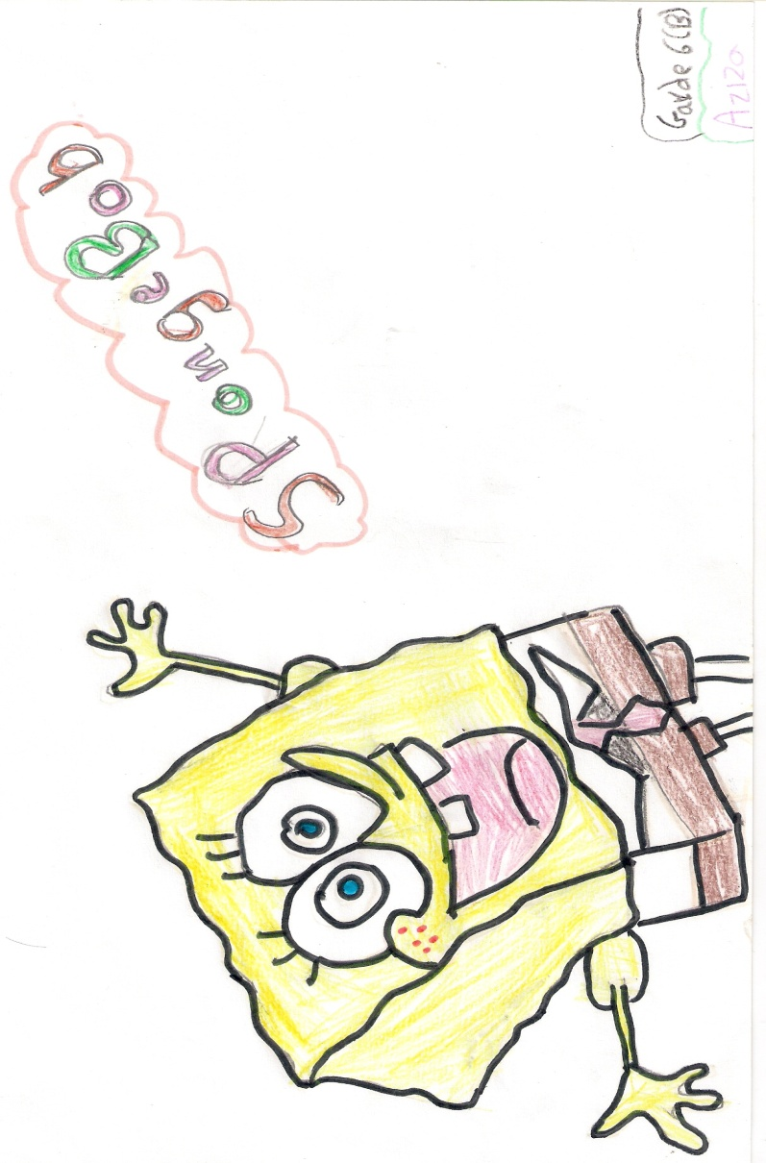
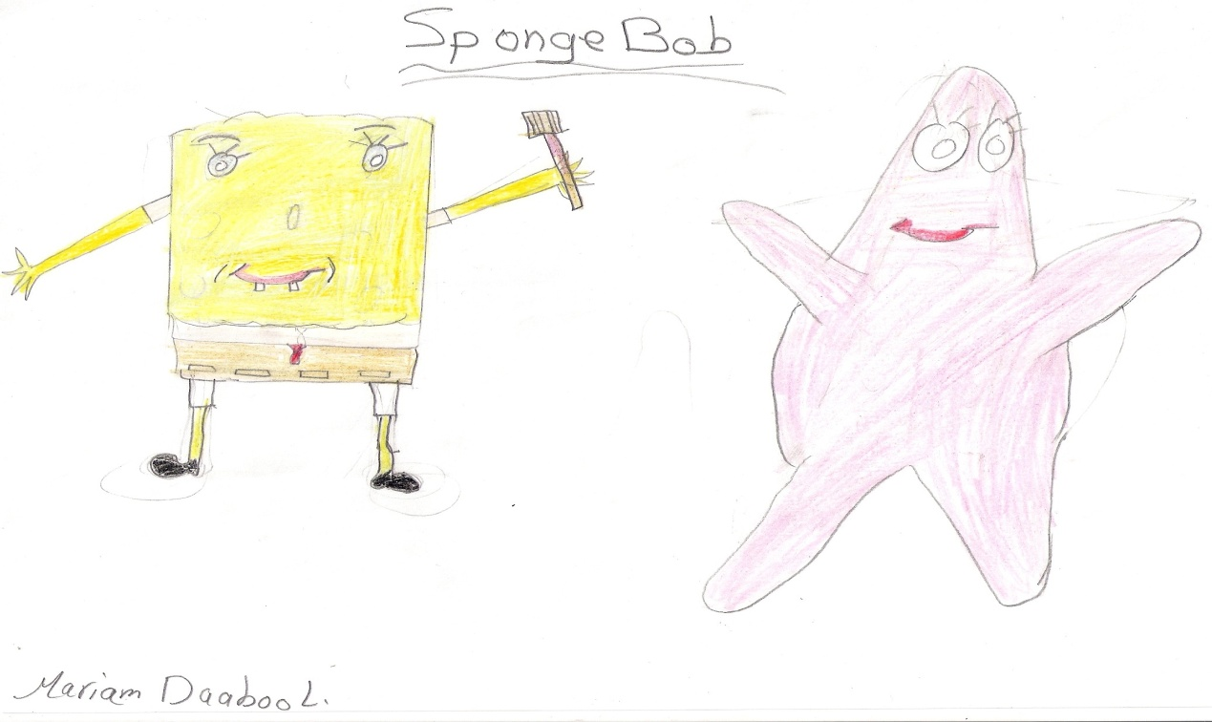
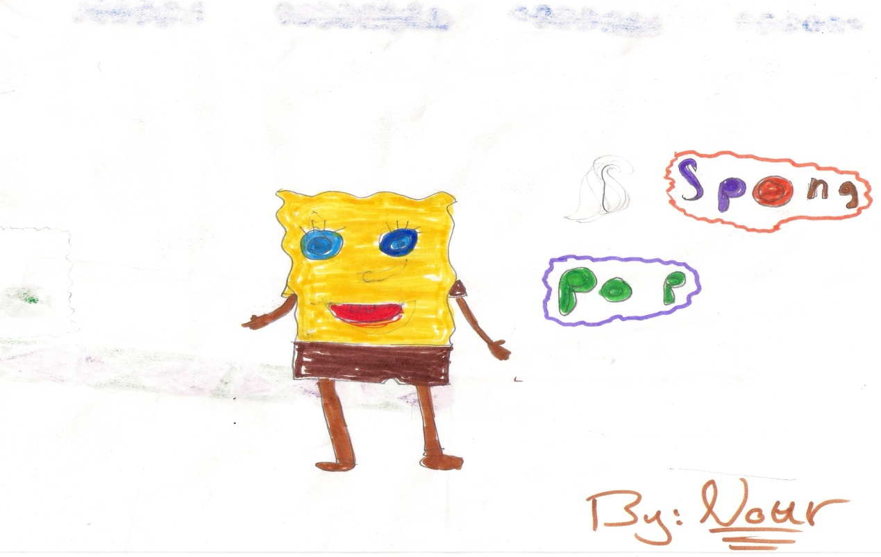

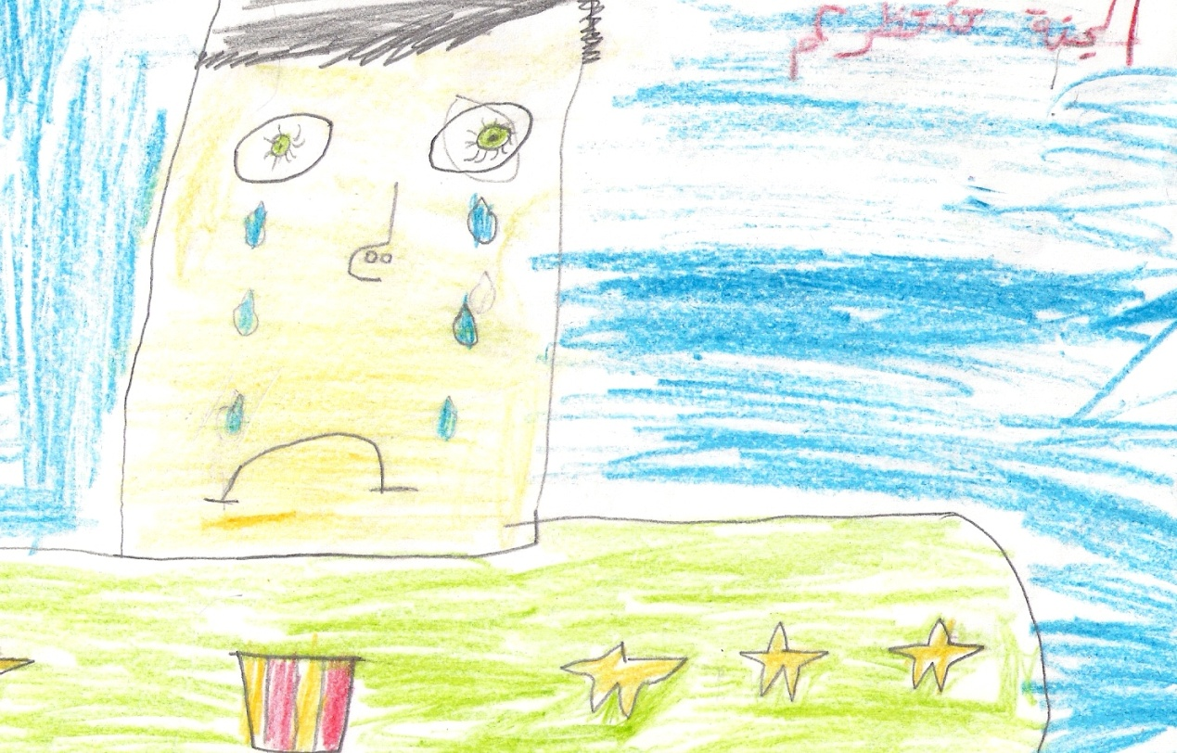

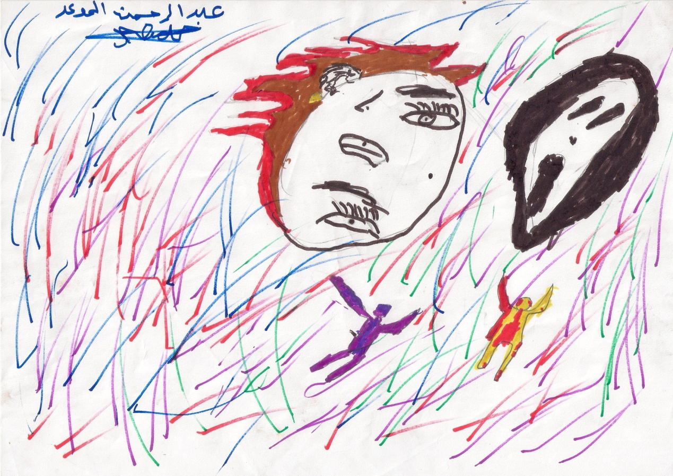

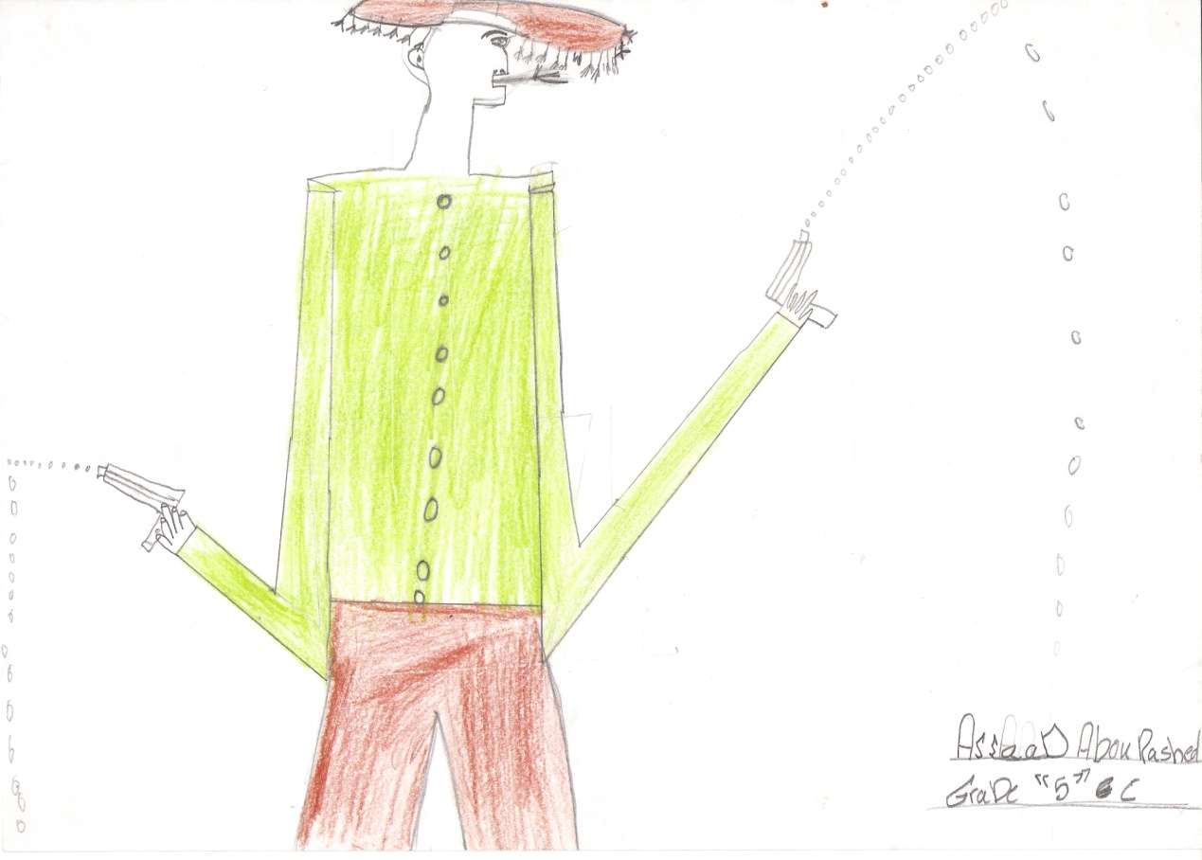

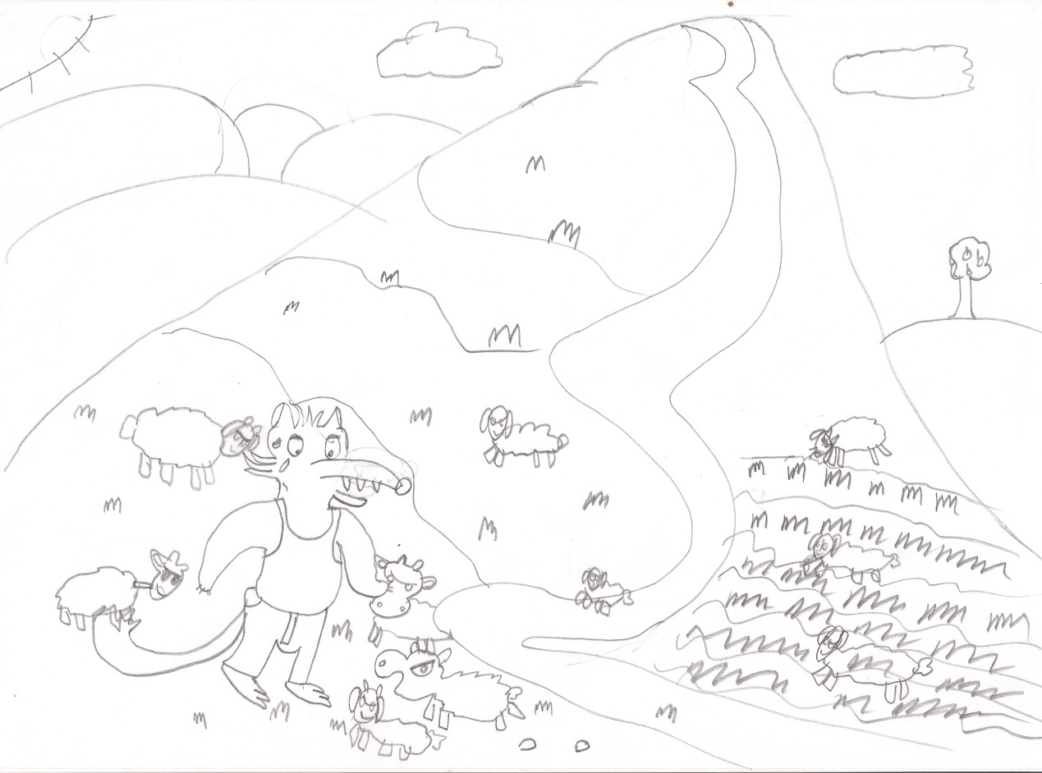
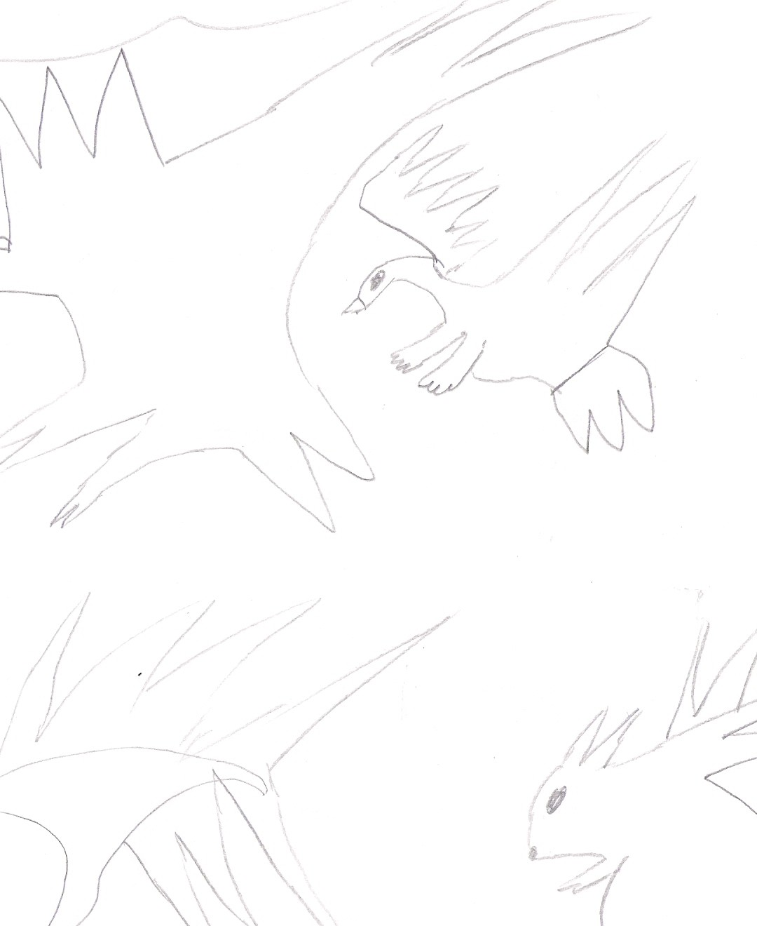
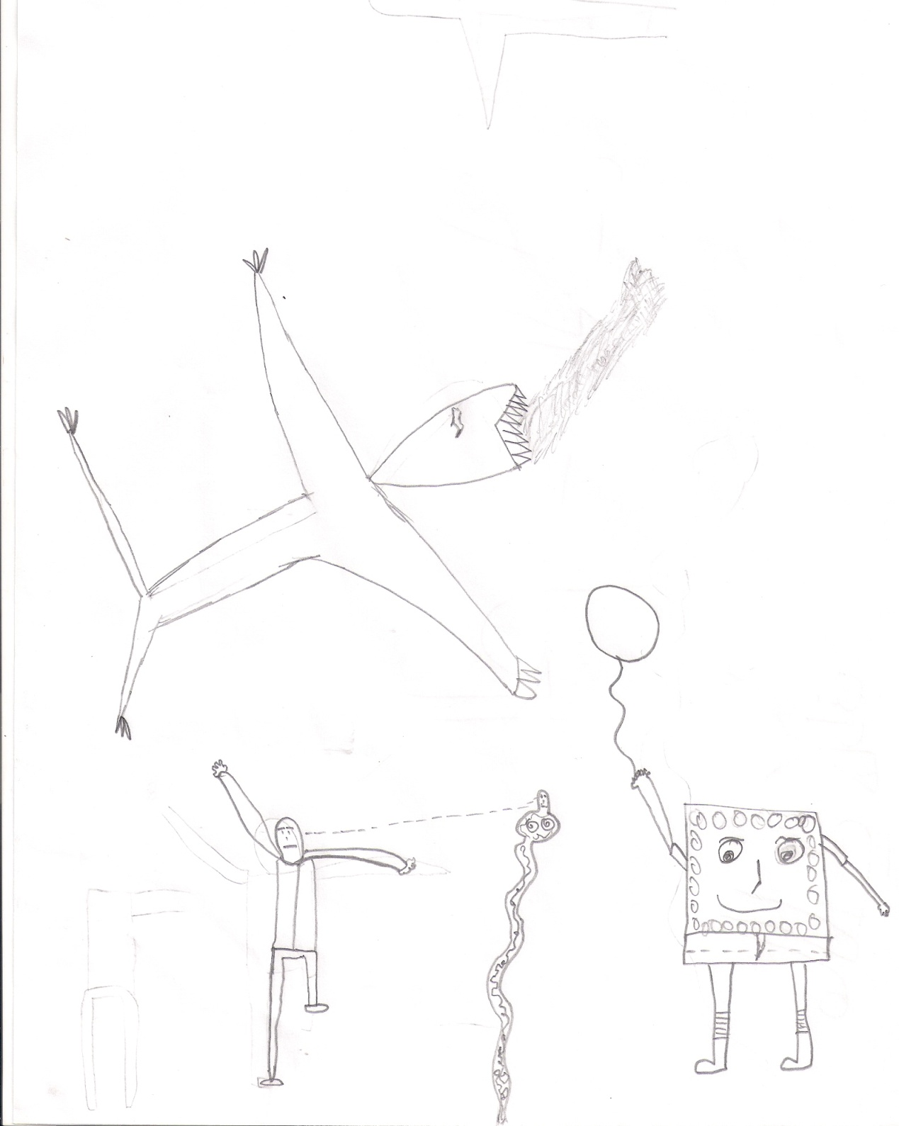

النتائج
بعد مقابلتي لثماني وعشرين تلميذا بناء على التشوه الذي لاحظته في رسوماتهم، حصلت على النتائج التالية:
أولا: 39.2% منهم هم من تلاميذ الخامس الأساسي.
الصف | الأول الأساسي | الثالث الأساسي | الخامس الأساسي | السادس الأساسي
العدد | 6 | 5 | 11 | 6
النسبة | 21.4% | 17.8% | 39.2% | 21.4%

ثانيا: 25% منهم هم من فئة العشر سنوات.
العمر | ست سنوات | سبع سنوات | ثماني سنوات | تسع سنوات | عشر سنوات | احد عشر سنة | اثنا عشر سنة
العدد | 1 | 3 | 3 | 3 | 7 | 5 | 6
النسبة | 3.5% | 10.7% | 10.7% | 10.7% | 25% | 17.8% | 21.4%

ثالثا: 28.8% منهم يمارسون الرسم كهواية.
الهوايات | الرسم | السباحة | كرة القدم | ألعاب الكمبيوتر | اللعب | غير ذلك
العدد | 8 | 6 | 7 | 4 | 5 | 5
النسبة | 28.5% | 21.4% | 25% | 14.2% | 17.8% | 17.8%

رابعا: 78.5% منهم يحبون مشاهدة التلفاز.
يحب مشاهدة التلفاز | نعم | نعم كثيرا | لا | ليس كثيرا
العدد | 22 | 3 | 1 | 2
النسبة | 78.5% | 10.7% | 3.5% | 7.1%

خامسا: 39.2% منهم ليس لديهم قناة مفضلة.
القناة المفضلة | سبيستون | نيكولوديان | فوكس موفيز | أم بي سي + | مختلف
العدد | 7 | 5 | 3 | 4 | 11
النسبة | 25% | 17.8% | 10.7% | 14.2% | 39.2%

سادسا: 53.5% منهم برامجهم المفضلة غير مشهورة.
البرنامج المفضل | سبونج بوب | جاك تشان | توم وجيري | غير ذلك
العدد | 2 | 3 | 8 | 15
النسبة | 7.1% | 10.7% | 28.5% | 53.5%

سابعا: 32.1% منهم يفضلون شخصيات كرتونية غير مشهورة.
الشخصية الكرتونية المفضلة | سبونج بوب | توم | جاك تشان | سبايدرمان | غير ذلك | لا شخصية محددة
العدد | 6 | 3 | 2 | 5 | 9 | 2
النسبة | 21.4% | 10.7% | 7.1% | 17.8% | 32.1% | 7.1%

ثامنا: 57.1% يشاهدون التلفاز ساعتين في اليوم.
عدد ساعات المشاهدة يوميا | ساعة | ساعتان | ثلاثة | لا عدد محدد
العدد | 3 | 16 | 5 | 3
النسبة | 12% | 57.1% | 17.8% | 12%

تاسعا: 89.2% منهم لا يتقيدون بمشاهدة برامج الأطفال فقط.
يشاهد فقط قنوات الأطفال | نعم | لا
العدد | 3 | 25
النسبة | 10.7% | 89.2%

عاشرا: 46.4% منهم يشاهدون المسلسلات.
قنوات غير قنوات الأطفال | قنوات الأفلام | قنوات المسلسلات | أفلام الرعب | وثائقي | كل شيء
العدد | 9 | 13 | 7 | 2 | 1
النسبة | 32.1% | 46.4% | 25% | 7.1% | 3.5%

الحادي عشر: 35.7% منهم يشاهدون التلفاز في حضور ذويهم.
يشاهد التلفاز في حضور الوالدين | نعم | لا | أحيانا
العدد | 10 | 9 | 9
النسبة | 35.7% | 32.1% | 32.1%

الثاني عشر: 85.7% منهم يحبون الرسم.
يحب الرسم | نعم | نعم كثيرا | ليس كثيرا | لا
العدد | 24 | 3 | 1 | 0
النسبة | 85.7% | 10.7% | 3.5% | 0

الثالث عشر: 25% منهم يحبون رسم الطبيعة.
يحب رسم | شخصية كرتونية | الطبيعة | أشخاص | حيوانات | غير ذلك | لا شيء معين
العدد | 3 | 7 | 3 | 7 | 6 | 2
النسبة | 10.7% | 25% | 10.7% | 25% | 21.4% | 7.1%

الرابع عشر: 39.2% منهم سبب التشوه في رسومهم هو قدراتهم المحدودة في الرسم.
سبب التشوه في الرسم | أراه هكذا على التلفاز | هذه قدراتي | غير ذلك
العدد | 9 | 11 | 8
النسبة | 32.1% | 39.2% | 28.5%

الخامس عشر: 28.5% لم يستخدموا الألوان.
سبب استخدام الألوان | نقلا عن التلفاز | نقلا عن الواقع | من الخيال | لم يستخدم الألوان
العدد | 6 | 7 | 7 | 8
النسبة | 21.4% | 25% | 25% | 28.5%

السادس عشر: 53.5% منهم يشعرون بالراحة بعد الرسم.
يرتاح بعد الرسم | نعم | لا | ليس كثيرا
العدد | 15 | 9 | 4
النسبة | 53.5% | 32.1% | 14.2%

السابع عشر: 50% منهم يفرحون برسومهم بعد انجازها.
يفرح بعد الرسم | نعم | لا | ليس كثيرا
العدد | 14 | 6 | 8
النسبة | 50% | 21.4% | 28.5%

الاستنتاجات
إن الدراسة قد شملت 188 تلميذا في مرحلة التعليم الأساسي من أربع مدارس مختلفة، بمعدل ثلاث شعب من كل مدرسة. تلاميذ هذه المدارس تنتمي إلى أوساط اجتماعية مختلفة.
إن عدد التلاميذ الذين رسموا رسوما مشوهة هو 28 تلميذا، أي 14.8% من مجمل الرسوم كانت مشوهة. هذه النسبة لم يرسم أصحابها رسومهم مشوهة بسبب اضطرابات نفسية أو سلوكية فقط، وإنما تراوحت النسب بين ثلاث أسباب رئيسية هي:
- الاضطراب النفسي أو السلوكي.
- النقل عن التلفاز.
- أسباب متنوعة بين رغبات ذاتية أو النقل عن الكتب أو تقليد أحد الرسامين المشهورين.
يهمنا من هذه الأسباب السبب الثاني وهو"النقل عن التلفاز"، حيث أنه النقطة الأساسية في الفرضية المراد إثباتها في هذه الدراسة.
إن التلاميذ الذين رسموا نقلا عن التلفاز بلغت نسبتهم 32.1% من مجمل الطلاب الذين تمت مقابلتهم. وهذه النسبة لا يستهان بها. حيث أنها أصبحت متساوية من نسبة أولئك الذين رسموا رسومهم مشوهة بسبب اضطراب في سلوكهم أو مشاكل نفسية. لذلك فإنني هنا أقول بأن الفرضية التي تم وضعها في أول الدراسة هي ثابتة وصحيحة ومقبولة.
وبناء على النتائج التي وردت سابقا في الجداول نلاحظ أن التلاميذ الذين رسموا رسوما مشوهة لسبب ما هم:
- يحبون مشاهدة التلفاز.
- يحبون الرسم.
- يشاهدون مختلف البرامج المناسبة وغير المناسبة لفئتهم العمرية.
- ليس بالضرورة أن يفضلوا شخصية كرتونية مشهورة.
- معدل مشاهدتهم للتلفاز يوميا هو ساعتان. وهنا يتضح لنا أنه رغم معدل الساعات المعتدل في مشاهدة التلفاز، إلا أن هؤلاء قد تأثروا بمشاهدة التلفاز إلى حد التقليد.

التوصيات
في نهاية هذه الدراسة أوصي الباحثين الذين يودون القيام ببحث مماثل لهذا البحث بالأمور التالية:
أولا: لجهة الفرضية
- أوصي بتعديل الفرضية وجعلها أكثر تحديدا وتخصيصا.
- اجتناب استخدام لفظة "اضطراب نفسي أو سلوكي" في الفرضية. لتسهيل موافقة الإدارات بأخذ العينة من مدارسهم.
ثانيا: لجهة الإجراءات
- الاستعانة بأشخاص ذوو سلطة لتسهيل الحصول على موافقة المدارس على أخذ عينات من طلابها، واستغلالا للوقت.
- تقديم التوجيه لمعلمي مادة الرسم بجعل الحصة حصة رسم حر من غير توجيه منهم حتى في مسألة تلوين رسوماتهم.
- ضرورة الاستعانة بأخصائي نفسي تربوي للتدقيق في الرسومات.
- اجتناب مدارس الروضات والحلقة الأولى.
- اجتناب المدارس المخصصة للحالات الاجتماعية الخاصة.
- حصر الدراسة في الحلقة الثانية من مرحلة التعليم الأساسي.

المقترحات
خلال إنجازي لهذه الدراسة وجدت أن هناك فرضيات أخرى منبثقة منها وهي:
- التلميذ الذي يرسم رسما مشوها نقلا عن التلفاز، يصاب باضطراب في سلوكه وبمشاكل نفسية على المدى البعيد.
- التلميذ الذي يرسم رسما مشوها، هو متأثر بالرسوم المتحركة ولا يعاني من اضطراب نفسي أو سلوكي.
- التلميذ الذي يرسم رسما مشوها، هو متأثر بألعاب الكمبيوتر ولا يعاني من اضطراب نفسي أو سلوكي.
- التلميذ الذي يرسم رسما مشوها، هو متأثر برسومات الكتب ولوحات الفنانين المشهورين ولا يعاني من اضطراب نفسي أو سلوكي.
- التلميذ الذي يرسم رسما مشوها، هو متأثر بالأفلام ولا يعاني من اضطراب نفسي أو سلوكي.
إن هذه الفرضيات قد تم الوصول إليها من خلال إجابات التلاميذ على السؤال الذي وجه إليهم عن السبب الذي دفعهم للرسم بالطريقة المشوهة، فتبين لي أن هناك أسباب أخرى غير التلفاز مثل ألعاب الكمبيوتر، الأفلام، وكذلك لوحات الفنانين المشهورين حيث عمد البعض إلى تقليدهم، ونسبة هؤلاء التلاميذ لا بأس بها. لذلك اجتهدت بضرورة دراسة هذه الفرضيات وإثباتها حتى يتسنى للتربويين دراسات علمية واضحة ومؤكدة حول هذه الأمور، وبالتالي الانتباه أثناء الحكم على التلميذ من رسوماته أن هناك خطب ما وليس بالضرورة أن يكون نفسي أو سلوكي.

حدود الدراسة
- العينة: إن العينة التي تم اختيارها والتي شملت 188 تلميذا من أربع مدارس فقط، هي عينة صغيرة قياسا بأهمية الفرضية وشمولها وضرورة تعميمها على عدد أكبر من المدارس.
- مجتمع الدراسة: إن مجتمع الدراسة بحاجة إلى توسيع ليشمل الوطن بأكمله. ومن الممكن أيضا توسيع هذا المجتمع أكثر فأكثر ليشمل العالم العربي، وهذا العمل يحتاج إلى فريق عمل كبير ومتعاون لتجرى الدراسة في نفس الوقت. والهدف من ذلك، الوصول إلى نتيجة مهمة على صعيد الوطن العربي حتى يكون باستطاعة هذه النتيجة التغيير بمساعدة وزارات التربية والتعليم في أرجاء الوطن العربي. وهذا التغيير يشمل قنوات الأطفال ليجعلها أكثر تربوية، يتبعها توجيه القنوات الأخرى لتكون أكثر وعيا وابتعادا عن الفساد، حتى نضمن تنشئة أجيال سوية، ولحصول هذه الأمور لا بد من تنسيق بين وزارات التربية والإعلام.
الخاتمة
في ختام هذه الدراسة، أطلق دعوة إلى كل مهتم بالتربية، إلى كل مربي، وإلى كل مسؤول مهما علا شأنه أو انخفض، هؤلاء الطلاب أمانة في أعناقنا، هم رجال الغد، فلنعمل جاهدين على حمايتهم من الشوائب، ولنصنهم بتربيتهم تربية سوية غير متأثرين بما هو غير مقبول وغير مقلدين إلا لما هو نافع. فمن خلال هذه الدراسة اتضح للجميع مدى تأثير التلفاز على الأبناء وعلى تفكيرهم وسلوكهم، فلنأخذ بزمام الأمور ولتشمل الدراسات الوطن العربي بأكمله سعيا وراء التغيير إلى الأفضل صونا لأجيالنا القادمة. وليكن التلفاز هو مصدر الخير لأجيالنا لا مصدر اضطراب السلوك والفساد على المدى البعيد.
المصادر والمراجع
من مواقع الانترنت:
- "منار" موقع متخصص في التربية الخاصة، الثلاثاء 30 نوفمبر 2010،
http://manar-se.net/play-12152.html
- منتديات مدرسة الزقازيق الثانوية بنين، الثلاثاء 30 نوفمبر 2010،
http://ecole1908.ahlamontada.com/montada-f26/topic-t3164.htm
- العروبة، الثلاثاء 30 نوفمبر2010، http://ouruba.alwehda.gov.sy/__archives.asp?FileName=28431971820100705214234
- أحمد الكردي، موسوعة الإسلام والتنمية، الثلاثاء 30 نوفمبر2010،
http://kenanaonline.com/users/ahmedkordy/topics/67733/posts/125487
- منتدى عالم الحياة الزوجية، الثلاثاء 30 نوفمبر2010،
http://arb3.maktoob.com/vb/arb91811/
- منتديات صقر البحرين، الثلاثاء 30 نوفمبر2010،http://vb.svalu.com/32/bft64054/
- مدرستي التعليمية، الثلاثاء 30 نوفمبر2010،
http://www.q8classroom.net/vb/showthread.php?t=6518
- بوابة نوكيا، الثلاثاء 30 نوفمبر2010،
http://www.nokiagate.com/vb/showthread.php?t=357053
- منتدى أخوات أهل السنة والجماعة، الثلاثاء 30 نوفمبر2010،
http://www.ahl-alsonah.com/akhawat/showthread.php?t=312
- بوابة يوم جديد المجتمعية، الثلاثاء 30 نوفمبر2010 ،
http://yomgedid.kenanaonline.com/posts/6147
- منتدى الوراثة الطبية، الثلاثاء 30 نوفمبر2010 ،
http://www.werathah.com/phpbb/archive/index.php/t-2509.html
- غرام، الثلاثاء 30 نوفمبر2010 ،
http://forums.graaam.com/181659.html
- منتدى مجلة العلوم الاجتماعية، الثلاثاء 23 نوفمبر2010،
http://swmsa.net/forum/archive/index.php/t-12216.html
- سيكولوجية التعبير الفني لدى الأطفال، الثلاثاء 23 نوفمبر2010،
http://www.iraqiraq.net/forum/archive/index.php?t-3026.html
- منتديات موقع الميزان، الثلاثاء 23 نوفمبر2010،
http://www.mezan.net/vb/showthread.php?t=1348
- منتديات أحلام عمرنا، الثلاثاء 23 نوفمبر2010،
http://mouradfawzy.yoo7.com/montada-f12/topic-t11914.htm
- منتديات نور الخليج، الأربعاء 24 نوفمبر 2010،
http://www.nourgulf.com/vb/archive/index.php?t-1858.html
- منتديات التربية والتعليم، الاثنين 22 نوفمبر 2010،
http://www.moudir.com/vb/showthread.php?t=116921
- منتدى الحياة، الاثنين 22 نوفمبر 2010،
http://www.hiyat.net/vb/archive/index.php/t-5040.html
- منتدى عالم الحياة الزوجية، الاثنين 22 نوفمبر 2010،
http://arb3.maktoob.com/vb/arb196071/
- فتكات في الإعلام، الاثنين 22 نوفمبر 2010 ،
http://forums.fatakat.com/thread512807
- منتدى أبناء بربرة، الاثنين 22 نوفمبر 2010 ،
http://barbrasons.palestineforums.com/montada-f10/topic-t590.htm

الفهرس
المقدمة....................................................................................................2
مشكلة الدراسة.............................................................................................3
أهمية الدراسة.............................................................................................3
أهداف الدراسة............................................................................................4
أسئلة الدراسة.............................................................................................4
فرضية الدراسة...........................................................................................4
التعريفات...............................................................................................5
الرسم...................................................................................................5
أنواع الرسم..............................................................................................5
مدارسه..................................................................................................5
الرسم الحر..............................................................................................7
الرسم الموجه............................................................................................7
رسوم الأطفال...........................................................................................7
فوائد رسوم الأطفال....................................................................................7
قياس الذكاء من خلال الرسم...........................................................................8
دراسة الشخصية عن طريق الرسم......................................................................10
تحليل رسوم الأطفال....................................................................................12
العلاج بالرسم..........................................................................................14
الرسوم المتحركة.........................................................................................15
إيجابيات الرسوم المتحركة................................................................................15
سلبيات الرسوم المتحركة................................................................................16
اضطراب السلوك.......................................................................................18
أسبابه................................................................................................19
التشخيص الفارق....................................................................................21
المشكلة النفسية.....................................................................................21
أنواعها...............................................................................................21
الأبحاث المسبقة......................................................................................22
المنهج..............................................................................................31
مجتمع الدراسة......................................................................................31
العينة................................................................................................31
الأداة...............................................................................................32
الإجراءات.........................................................................................33
المقابلات.........................................................................................34
النتائج...........................................................................................106
الاستنتاجات....................................................................................109
التوصيات.....................................................................................111
المقترحات....................................................................................112
حدود الدراسة....................................................................................113
الخاتمة..........................................................................................113
المصادر والمراجع................................................................................114
الفهرس............................................................................................117

